Правительство Российской Федерации

Федеральное государственное автономное образовательное учреждение высшего образования

«Национальный исследовательский университет

«Высшая школа экономики»

Факультет компьютерных наук

Образовательная программа бакалавриата «Программная инженерия»

Выпускная квалификационная работа

по преддипломной практике

на тему:

Клиент-серверное мобильное приложение для синтеза аранжировок музыкальных произведений

Выполнил студент

образовательной программы

09.03.04 «Программная инженерия»

группы БПИ207

________ __В.К. Мельник_____

(подпись) (инициалы, фамилия)

**Руководитель практики от НИУ ВШЭ**

Доцент технических наук, профессор департамента Программной инженерии НИУ ВШЭ, Александров Дмитрий Владимирович

(уч. степень, должность, ФИО)

___23.04.2024___ _____________________ _______________________

(дата) (оценка) (подпись)

**Оценка комиссии**

_________________ _____________________ _______________________

(дата) (оценка) (подпись)

Москва – 2024

**РЕФЕРАТ**

На данный̆ момент всё большую популярность набирает занятие музыкой̆. Многие люди изучают её с целью написания собственных композиций, как для проведения досуга, так и в качестве основной̆ профессиональной̆ деятельности.

Данная работа направлена на создание приложения, которое поможет пользователю в написании музыкальных композиций.

Основная аудитория разрабатываемого проекта - люди, которые занимаются музыкой̆ недавно и обладают базовыми знаниями теории и навыками игры на каком-либо музыкальном инструменте. Так же приложение будет полезно и для более опытных музыкантов.

Ключевые слова: Swift, Python, Music, Genetic algorithm

Работа содержит 52 страницы, 10 глав, 21 иллюстрацию, 38 источников.

**ABSTRACT**

In recent years, there is the increase of popularity of music as a hobby, as instruments and educational content on this topic have become more accessible. A large number of people study music with the goal of composing their own music.

The goal of this work is to develop an application, which will help the user in composing a musical arrangement.

The main audience of the project are people who have recently started studying music and have a basic knowledge of theory and skills in playing a musical instrument. The program will also be useful for more experienced musicians.

Keywords: Swift, Python, Music, Genetic algorithm

The paper contains 52 pages, 10 chapters, 21 illustrations, 38 sources.

Оглавление

1. ВВЕДЕНИЕ 6

1.1. Наименование программы 6

1.2. Краткая характеристика и область назначения 6

1.3. Основные определения 6

2. НАЗНАЧЕНИЕ РАЗРАБОТКИ 7

2.1. Функциональное назначение 7

2.2. Эксплуатационное назначение 7

3.3 Описание области применения 7

3. ОБЗОР СУЩЕСТВУЮЩИХ РЕШЕНИЙ И АНАЛОГОВ 8

3.1. Autochords 8

3.2. Chord Suggester 8

3.3. Cthulhu 8

3.4. AIVA 9

3.5. Amadeus Code 9

3.6. Сравнительный анализ 9

3.7. Вывод из сравнительного анализа 10

4. ОБЗОР АЛГОРИТМОВ ГЕНЕРАЦИИ МУЗЫКИ 11

4.1. Обзор видов алгоритмов генерации музыки 11

4.2. Описание генетического алгоритма 11

5. ТРЕБОВНИЯ К ПРОГРАММЕ 13

5.1. Требования к функциональным характеристикам 13

5.1.1. Требования к составу выполняемых функций. 13

5.1.2. Организация входных данных 14

5.1.3. Организация выходных данных 14

5.2. Требования к временным характеристикам 14

5.3. Требования к интерфейсу 14

6. ВЫБОР СРЕДСТВ РАЗРАБОТКИ 16

6.1. Система контроля версий 16

6.2. Языки программирования 16

6.3. Сторонние библиотеки 16

7. ОПИСАНИЕ ВЫБРАННЫХ АЛГОРИТМОВ 17

7.1. Описание алгоритмов функционирования программы 17

8. ОСОБЕННОСТИ РЕАЛИЗАЦИИ 27

8.1. Описание архитектуры приложения 27

9. ПРИМЕР ИСПОЛЬЗОВАНИЯ ПРОГРАММЫ 32

9.1. Редактирование проекта 32

10. ЗАКЛЮЧЕНИЕ 48

ПРИЛОЖЕНИЕ 1 49

ПРИЛОЖЕНИЕ 2 50

ПРИЛОЖЕНИЕ 3 51

# ВВЕДЕНИЕ

# Наименование программы

Наименование программы – «Клиент-серверное мобильное приложение для синтеза аранжировок музыкальных произведений».

Наименование программы на английском языке – «Client-Server Mobile Application for Synthesizing Arrangements for Musical Compositions».

# Краткая характеристика и область назначения

Данная программа предназначена для помощи в написании музыкальных композиций.

Программа предлагает музыканту варианты аранжировки и развития предоставленной им мелодии. Функционал этой программы позволить пользователю автоматически синтезировать аккорды, подходящие к заданной мелодии, вариации этой мелодии, переложить её на другой лад и так далее. Таким образом данная программа может ускорить процесс написания композиции, предложить пользователю идеи для её улучшения.

# Основные определения

Основные определения указаны в таблице 2 приложения 1.

# НАЗНАЧЕНИЕ РАЗРАБОТКИ

# Функциональное назначение

Программа состоит из двух частей – серверной части и мобильного приложения для платформы IOS. Серверная часть осуществляет синтез наборов нот на основе данной мелодии и различных параметров. Клиентская часть позволяет пользователю взаимодействовать с сервером и вводить данные с помощью микрофона и пользовательского графического интерфейса.

# Эксплуатационное назначение

Эксплуатационным назначением данной программы является синтез различных компонентов аранжировки музыкальной композиции на основе предоставленной пользователем мелодии. Программа синтезирует подходящую аккордовую последовательность, вариации мелодии, в том числе ритмические, синтезирует партию барабанов и других инструментов и так далее.

# Описание области применения

Клиент-серверное мобильное приложение предоставляет пользователю инструменты для генерации различных частей аранжировки данной пользователем мелодии, которые позволяют упростить процесс написания музыкальной композиции.

# ОБЗОР СУЩЕСТВУЮЩИХ РЕШЕНИЙ И АНАЛОГОВ

В данной главе представлен обзор программ, имеющих схожее назначение с предложенной в данном документе.

# Autochords

Autochords – приложение для генерации последовательностей аккордов. Поставляется в виде web-приложения или мобильного приложения для платформы IOS. Приложение позволяет генерировать последовательность аккордов для выбранного настроения и воспроизводить их при помощи одного из двух виртуальных инструментов: гитары или пианино.

Плюсы:

1. Простой и понятный интерфейс
2. Возможность генерировать последовательности под выбранное пользователем настроение

Минусы:

1. Функционал ограничен генерацией последовательностей аккордов
2. Фиксированная длина последовательности аккордов.
3. Нельзя автоматически подобрать аккорды под заданную пользователем мелодию.

# Chord Suggester

Chord Suggester – приложение для генерации последовательностей аккордов. Поставляется в виде мобильного приложения для платформы IOS. Приложение позволяет выбирать последовательности из каталога и воспроизводить их.

Плюсы:

1. Обширный каталог последовательностей аккордов
2. Экспорт последовательностей в MIDI
3. Гибкая настройка выбора последовательности

Минусы:

1. Функционал ограничен генерацией последовательностей аккордов
2. Нельзя автоматически подобрать аккорды под заданную пользователем мелодию.

# Cthulhu

Chord Suggester – программа для воспроизведения последовательностей аккордов. Поставляется в виде плагина для Digital Audio Workstation для платформ Windows и Mac OS. Приложение позволяет генерировать и воспроизводить аккордовые последовательности, гармонизирующие введённую пользователем мелодию. Также данный плагин позволяет воспроизводить арпеджио с различным порядком обхода нот аккордов.

Плюсы:

1. Экспорт и импорт последовательностей в MIDI
2. Гибкая настройка выбора последовательности

Минусы:

1. Функционал ограничен генерацией последовательностей аккордов

# AIVA

AIVA – приложение для генерации песен с помощью искусственного интеллекта. Поставляется в виде десктопного приложения для платформ Windows, Mac OS и Linux. Приложение позволяет генерировать песни в выбранном пользователе стиле. Результатом генерации является готовый аудиофайл.

Плюсы:

1. Возможность генерации на основе введённого пользователем примера
2. Гибкая настройка генерации

Минусы:

1. Сложный интерфейс

# Amadeus Code

Amadeus Code – приложение для генерации песен с помощью искусственного интеллекта. Поставляется в виде мобильного приложения для платформы IOS. Приложение позволяет генерировать песни в выбранном пользователе стиле. Результатом генерации является готовый аудиофайл.

Плюсы:

1. Возможность генерации на основе выбранной пользователем песни

Минусы:

1. Не достаточно гибкая настройка приложения

# Сравнительный анализ

Для перечисленных продуктов был проведён сравнительный анализ, по следующим параметрам:

1. Генерация аккордов
2. Генерация ритма
3. Генерация аранжировки
4. Результат может быть прочитан человеком (без воспроизведения)
5. Распознавание мелодии с помощью микрофона
6. Экспорт в MIDI
7. Генерация основана на данной пользователем мелодии
8. Воспроизведение результата

|  |  |  |  |  |  |  |
| --- | --- | --- | --- | --- | --- | --- |
|  | Autochords | Chord Suggester | Cthulhu | AIVA | Amadeus Code |  |
| Генерация аккордов | + | + | + | + | + | + |
| Генерация ритма | - | - | +- | + | + | + |
| Генерация аранжировки | - | - | - | + | - | + |
| Результат может быть прочитан человеком | + | + | + | - | + | + |
| Распознавание мелодии | - | - | - | - | - | + |
| Экспорт в MIDI | - | + | + | + | + | + |
| Генерация основана на данной пользователем мелодии | - | - | + | +- | - | + |
| Воспроизведение результата | + | + | + | + | + | + |

(Таблица 1 – Сравнительный анализ)

# Вывод из сравнительного анализа

В данной главе представлен сравнительный анализ существующих приложений, так или иначе использующие автоматическую генерацию музыки. Были рассмотрены достоинства и недостатки каждой из программ, а также проведён сравнительный анализ по функционалу, необходимому для выполнения поставленной задачи. Приложения имеют различное назначение. Autochords и Chord Suggester полезны в начале работы над музыкальной композицией, предложенные ими аккордовые последовательности могут послужить вдохновением для гармонии разрабатываемой аранжировки, однако они не позволяют генерировать аккорды на основе придуманной пользователем мелодии. Cthulhu позволяет гармонизировать придуманную пользователем мелодию, однако данное решение не является мобильным и не подходит для изменения ритма или самой мелодии. AIVA и Amadeus Code позволяют генерировать аранжировку целиком, однако данный функционал может быть избыточным при решении меньших задач.

На основе анализа было выявлено, что представленные решения лишь частично удовлетворяют цели, рассмотренной в данной работе, следовательно предложенное в данной работе приложение может занять свою нишу на рынке.

# ОБЗОР АЛГОРИТМОВ ГЕНЕРАЦИИ МУЗЫКИ

# Обзор видов алгоритмов генерации музыки

Развитие цифровых технологий изменило облик автоматического создания музыки с момента его появления на заре цифровых технологий. Несмотря на многочисленные достижения, такие вопросы, как музыкальные задачи, решаемые различными машинами, и степень их успеха остаются открытыми. [28]

Идея автоматической генерации музыки появилась задолго до появления компьютеров. Например, один из таких алгоритмов, авторство которого приписывают Моцарту, был опубликован в 1792 году. [29]

Первые автоматически сгенерированные композиции появились в середине 1950-х годов, примерно в то же время, когда появился концепт искусственного интеллекта.

Несмотря на то, что на данный момент не существует единой классификации методов автоматической генерации музыки, как правило их разделяют на алгоритмы, основанные на правилах, эволюционные алгоритмы, алгоритмы машинного обучения и гибридные алгоритмы.

Алгоритмы, основанные на правилах, используют заданный набор правил, которые описывают тот или иной жанр.

Эволюционные алгоритмы основаны на изменении популяции с помощью циклов отбора и изменения вариаций индивидов. Процесс начинается с инициализации популяции кандидатов решений, затем, в каждом цикле, некоторые из решений мутируют и рекомбинируют, пока не будет выполнено условие остановки алгоритма.

Алгоритмы машинного обучения добывают информацию из выборки. Пример алгоритмов машинного обучения – статистические модели, где свойства алгоритма определяются для того, чтобы назначить вероятности для автоматической генерации. К примеру, модели Маркова использовались для генерации мелодий. [30][28]

В клиент-серверном приложении, описанном в данном документе, предлагается использовать генетический алгоритм, в котором для отбора будут использоваться функции, основанные как на правилах, так и на статистических данных.

# Описание генетического алгоритма

1. Решение задачи кодируется с помощью вектора генов, где каждый ген может быть каким-то объектом.
   1. Решение может быть оценено с помощью «функции приспособленности»
2. Создаётся начальная популяция геномов, которые как правило инициализируются случайным образом.
3. Выбираются решения, к которым будут применяться генетические операторы – скрещивание и мутация. Например, могут быть выбрано определённое количество лучших решений.
   1. Алгоритмы скрещивания и мутации определяются, исходя из данных задачи.
4. При выполнении условия остановки алгоритма выбирается лучшее решение из текущей популяции. Также некоторые модификации алгоритма поддерживают лучшее решении на всех его итерациях для того, чтобы не потерять его на стадии мутации. [31]

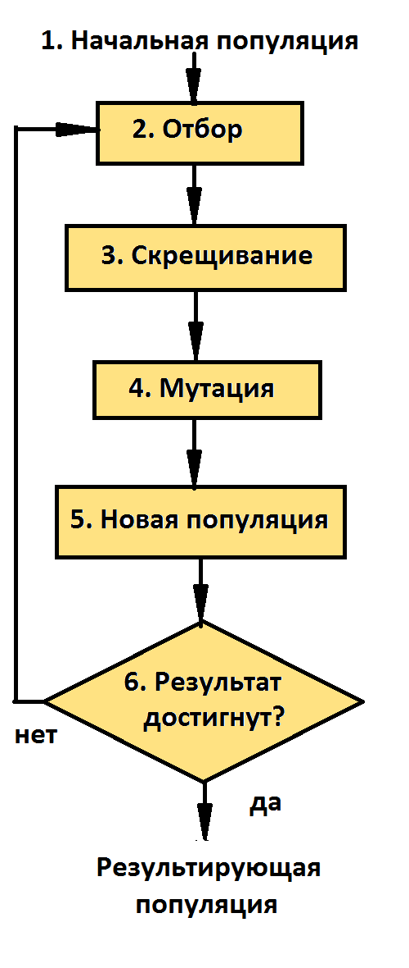

(Рис. 1 – Генетический алгоритм)

# ТРЕБОВНИЯ К ПРОГРАММЕ

# Требования к функциональным характеристикам

# Требования к составу выполняемых функций.

Серверная часть:

1. Программа должна предоставить возможность синтезировать последовательность аккордов подходящих по данной мелодии и параметрам, таким как:
   1. Количество аккордов
   2. Лад
2. Программа должна предоставить возможность транспонировать мелодию в выбранный лад
3. Программа должна предоставить возможность синтезировать вариацию мелодии в выбранном стиле с помощью:
   1. Перестановки частей мелодии
   2. Добавления нот
   3. Удаления нот
   4. Изменения длительностей нот
4. Программа должна предоставить возможность синтезировать барабанную партию к выбранной мелодии в выбранном стиле
5. Программа должна предоставить возможность синтезировать мелодию, хорошо звучащую одновременно с данной мелодией, в выбранном стиле
6. Программа должна предоставить возможность сохранить созданную композицию
7. Программа должна предоставить возможность получить одну из сохранённых композиций

Клиентская часть:

1. Программа должна предоставить возможность создать новый проект или открыть старый
2. Программа должна предоставить возможность изменить название проекта
3. Программа должна предоставить возможность ввести мелодию с помощью микрофона
   1. Программа должна распознать высоту сыгранных или пропетых пользователем нот
   2. Программа должна распознать длительности нот
4. Программа должна предоставить возможность вывести ноты в проекте на экран
5. Программа должна предоставить возможность удалить ноту
6. Программа должна предоставить возможность добавить ноту
7. Программа должна предоставить возможность скопировать часть нот
8. Программа должна предоставить возможность применить один из реализованных на сервере алгоритмов синтеза аранжировки и выбрать
   1. Музыкальный инструмент, который будет играть синтезированные ноты
   2. Другие параметры, в зависимости от алгоритма
9. Программа должна предоставить возможность воспроизвести композицию виртуальными инструментами
10. Программа должна предоставить возможность экспортировать композицию в файл в формате MIDI
11. Программа должна предоставить возможность импортировать композицию из файла в формате MIDI
12. Проект должен автоматически сохраняться

# Организация входных данных

Входные данные для серверной части поступают через HTTP протокол в формате JSON. Структура входных запросов должна соответствовать REST [15] спецификации.

Входные данные для клиентской части поступают с микрофона, встроенного в смартфон и через графический пользовательский интерфейс.

# Организация выходных данных

Выходные данные серверной части отправляются через HTTP протокол в JSON формате от iOS приложения. Структура входных запросов должна соответствовать REST [15] спецификации.

Выходные данные клиентской части показываются на экране смартфона с помощью графического интерфейса, выводятся с помощью встроенного в смартфон динамика или в виде файла в формате MIDI.

# Требования к временным характеристикам

Требования к временным характеристикам программы не предъявляются.

# Требования к интерфейсу

1. Экран выбора проекта
   1. Прокручиваемый список проектов
      1. При нажатии на проект он открывается
      2. При долгом нажатии появляется возможность переименовать проект
   2. Кнопка создания проекта
2. Экран проекта
   1. Прокручиваемый экран с нотами
   2. Кнопка изменения инструмента, который проигрывает выделенную область
   3. Кнопка начать/остановить запись
   4. Возможность выделить фрагмент записи
   5. Возможность применить к фрагменту один из алгоритмов синтеза аранжировки
      1. Список алгоритмов
      2. Поля ввода параметров алгоритмов
   6. Кнопка удалить ноту
   7. Кнопка добавить ноту
      1. Клавиатура для ввода ноты
   8. Кнопка экспорта в MIDI

# ВЫБОР СРЕДСТВ РАЗРАБОТКИ

# Система контроля версий

Для контроля версий используется система Git [22]. Git является распределённой системой с открытым исходным кодом.

# Языки программирования

Swift [33] – объектно-ориентированный язык программирования с открытым исходным кодом, поддерживающий именованные параметры функций, автоматическую очистку неиспользуемой памяти, статическую проверку безопасности кода.

Python [24] – объектно-ориентированный язык программирования с открытым исходным кодом, динамической типизацией и простым синтаксисом.

# Сторонние библиотеки

Flask [25] – фреймворк для создания Web-приложения на языке Python.

Music21 [34] – фреймворк для анализа музыки на языке Python. Данный фреймворк позволяет кодировать и декодировать музыку, а также содержит классы, описывающие различные объекты теории музыки, такие как ноты, аккорды, лады и другие.

AudioKit [36] – фреймворк для синтеза и анализа аудио на языке Swift. Так же в проекте используются такие части данного фреймворка, как STKAudioKit, реализующий физические модели инструментов, DunneAudioKit, реализующий различные звуковые эффекты и PianoRoll, реализующий поле для ввода нот посредством касания экрана.

Beethoven [35] – фреймворк для распознавания высоты ноты музыкального сигнала на языке Swift.

UIKit [38] – фреймворк для создания приложения для платформы IOS на языке Swift.

SwiftUI [37] – фрейморк для создания приложений для платформы IOS на языке Swift с использованием декларативного подхода описания интерфейсов.

# ОПИСАНИЕ ВЫБРАННЫХ АЛГОРИТМОВ

# Описание алгоритмов функционирования программы

* + 1. **Алгоритм генерации вариации мелодии**

Генерация мелодии осуществляется на серверной части приложения. Сервер получает мелодию в формате MIDI и преобразует в массив объектов MelodyNote, содержащих информацию о высоте, длительности ноты, позиции в треке и громкости. Также запрос может содержать лад, в котором будет происходить генерация. Если лад не был передан, то он определяется на основе полученных нот, используя метод derive фреймворка music21.

Генерация вариаций мелодии осуществляется при помощи генетического алгоритма. Мутация мелодии осуществляется при помощи перемещения случайных нот вниз и вверх по ладу или замены ноты на другую случайную ноту из начальной мелодии.

С вероятностью mutationRate нота меняется. Выбор способа изменения ноты определяется с вероятностью 50%. Нота заменяется на одну из нот начальной мелодии или на одну ноту ниже или выше в выбранном ладу.

def mutate(self):

for i in range(len(self.notes)):

if random.uniform(0, 1) < self.mutationRate:

choice = random.choice([0, 1])

if choice == 0:

self.notes[i].pitch = random.choice(self.vocabulary)

elif choice == 1:

self.notes[i].pitch = self.scale.nextPitch(self.notes[i].pitch, direction=random.choice([-1, 1]))

(Листинг 1 – Мутация мелодии)

Кроссинговер происходит при помощи соединении половин двух мелодий.

def crossover(self, melody1, melody2):

newNotes = []

part = random.choice([-1, 1])

for i in range(len(melody1.notes)):

if part * i * 2 < part * len(melody1.notes):

newNotes.append(copy.copy(melody1.notes[i]))

else:

newNotes.append(copy.copy(melody2.notes[i]))

return Melody(newNotes, melody1.mutationRate, melody1.function, self.scale)

(Листинг 2 – объединение мелодий)

Таким образом, в обоих половинах сохраняется большая часть параметров, которые пользователь может узнать на слух, например – направление изменения высоты ноты по ходу мелодии. Такой подход также позволяет избежать резких скачков значения функции отбора лучшей мелодии при объединении мелодий по сравнению с другими методами, например – объединении чётных нот одной мелодии и нечётных нот другой мелодии.

Отбор и выбор лучшей мелодии осуществляется при помощи функции

score_int + score_dir * 0.1 + 30 * score_chords + len(notes) * score_range / 5,

где score_int – сумма обратной вероятности появления интервала в мелодии, score_dir – сумма направлений движения мелодии с весами, score_range – диапазон между самой низкой и самой высокой ноты в мелодии, score_chords – количество не консонантных интервалов среди нот, которые звучат одновременно. Параметр score_int позволяет оптимизировать шаги между соседними нотами, параметр score_dir позволяет изменить среднюю длину восходящих и низходящих участков мелодии, score_chords позволяет избежать диссонансов в одновременно играющих нотах score_range позволяет сохранить исходный диапазон.

score_int = 0

for i in range(len(notes)):

pitch1 = notes[i].pitch

pitch2 = notes[(i + 1) % len(notes)].pitch

interval = music21.interval.Interval(pitch1, pitch2).simpleName

score_int += interval_weights.get(interval, 12)

score_dir = 0

for i in range(len(notes) - 1):

pitch1 = notes[i].pitch

pitch2 = notes[(i + 1) % len(notes)].pitch

pitch3 = notes[(i + 2) % len(notes)].pitch

interval1 = music21.interval.Interval(pitch1, pitch2).direction

interval2 = music21.interval.Interval(pitch2, pitch3).direction

score_dir += direction_weights.get(str(interval1) + str(interval2), 12)

score_chords = 0

for i in range(len(notes)):

pitch1 = notes[i].pitch

pitch2 = notes[(i + 1) % len(notes)].pitch

if isclose(notes[i].position, notes[(i + 1) % len(notes)].position) and not music21.interval.Interval(pitch1, pitch2).isConsonant():

score_chords += 1

score_range = music21.interval.Interval(min(map(lambda x: x.pitch, notes)), max(map(lambda x: x.pitch, notes))).semitones

return score_int + score_dir * 0.1 + 30 * score_chords + len(notes) * score_range / 5

(Листинг 3 – Отбор мелодий)

Константы были выбраны в ходе тестирования для достижения наиболее разнообразных результатов, которые сохраняют узнаваемые элементы начальной мелодии.

Вероятности появления интервала в мелодии были получены из исследования [27].

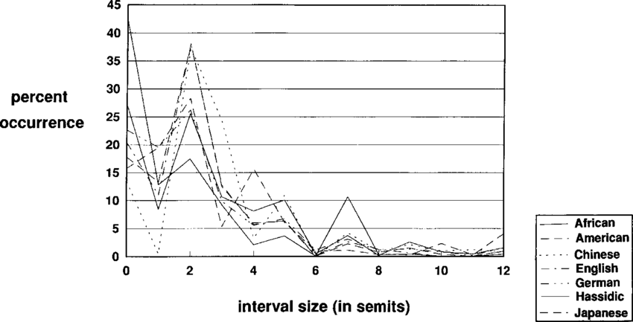

(Рис. 2 – частота использования интервалов в музыке различных культур)

Оценка вероятности появления интервала позволяет генерировать более естественные мелодии, похожие на те, которые могли быть придуманы человеком.

* + 1. **Алгоритм генерации вариаций ритма**

Генерация ритма осуществляется на серверной части приложения. Сервер получает мелодию в формате MIDI и преобразует в массив объектов MelodyNote, содержащих информацию о высоте, длительности ноты, позиции в треке и громкости.

Генерация вариаций мелодии осуществляется при помощи генетического алгоритма. Мутация ритма осуществляется при помощи перемещения случайных нот вперёд и назад во времени на четверть или треть такта.

def mutate(self):

for i in range(len(self.notes)):

if random.uniform(0, 1) < self.mutationRate:

self.notes[i].position = max(0, self.notes[i].position + random.choice([-1/3, 1/3, -0.25, 0.25]))

(Листинг 4 – мутация ритма)

Кроссинговер происходит при помощи соединении половин двух мелодий.

Отбор и выбор лучшей мелодии осуществляется при помощи функции

len(set(dists)) + same * 20 + outOfBounds * 10 + overlaps * 20,

подсчитывающей количество уникальных временных интервалов между соседними нотами.

def coherenceFunction(self, notes):

dists = []

same = 0

overlaps = 0

for i in range(len(notes)):

position1 = notes[i].position

position2 = notes[(i + 1) % len(notes)].position

dist = int((position2 - position1) * 6)

if dist > 0:

dists.append(dist)

else:

same += 1

if position1 + notes[i].duration > position2:

overlaps += 1

outOfBounds = abs(self.start - notes[0].position) + abs(notes[len(notes)-1].position - self.end)

return len(set(dists)) + same * 20 + outOfBounds * 10 + overlaps * 20

(Листинг 6 – отбор ритмов)

Такой подход позволяет получать более стабильный ритм.

Параметр overlaps позволяет избежать одновременного звучания нескольких нот в результате генерации ритма. Параметр outOfBounds позволяет избежать чрезмерного удаления нот от начальной позиции.

* + 1. **Алгоритм генерации вариации аккордов**

Генерация аккордов осуществляется на серверной части приложения. Сервер получает мелодию в формате MIDI и преобразует в массив объектов MelodyNote, содержащих информацию о высоте, длительности ноты, позиции в треке и громкости. Также запрос может содержать лад, в котором будет происходить генерация. Если лад не был передан, то он определяется на основе полученных нот, используя метод derive фреймворка music21.

Генерация аккордов к мелодии осуществляется при помощи генетического алгоритма. Мутация последовательностей аккордов осуществляется при помощи замены случайных элементов на новые случайные аккорды из тональности, содержащие заданное число нот.

def mutate(self):

for i in range(len(self.chords)):

if random.uniform(0, 1) < self.mutationRate:

self.chords[i] = Chord.randomChord(self.scale)

(Листинг 7 – мутация последовательностей аккордов)

Генерация случайных аккордов для начальной популяции осуществляется при помощи выбора случайной ноты тональности и добавления третьих ступеней этой тональности, поскольку это самые распространённые аккорды, которые не ломают гармонию.

def randomChord(scale):

chordNotes = [random.choice(scale.pitches[0:5])]

chordNotes.append(scale.nextPitch(scale.nextPitch(chordNotes[0])))

if random.choice([0, 1]) == 0:

chordNotes.append(scale.nextPitch(scale.nextPitch(chordNotes[1])))

return Chord(chordNotes)

(Листинг 8 – получение случайного аккорда)

Кроссинговер в генетическом алгоритме осуществляется при помощи соединения половин последовательностей аккордов. Такой подход позволяет с большей вероятностью получать благозвучные последовательности, при условии, что последовательности, которые объединяются, так же являются благозвучными.

def crossover(self, melody1, melody2):

newChords = []

part = random.choice([-1, 1])

for i in range(len(melody1.chords)):

if part * i * 2 < part * len(melody1.chords):

newChords.append(copy.copy(melody1.chords[i]))

else:

newChords.append(copy.copy(melody2.chords[i]))

(Листинг 9 – объединение последовательностей аккордов)

Отбор и выбор лучшей последовательности происходит при помощи подсчёта диссонансов между нотами соседних аккордов, а также между аккордами и нотами начальной мелодии. Эти две величины складываются с определёнными весами. Такой подход позволяет создавать аккордовые последовательности, которые не диссонируют между собой и мелодией, а дополняют её.

def coherenceFunction(self, notes, chords):

score_chords = 0

score_notes = 0

for i in range(len(notes)):

pitch1 = notes[i].pitch

chord1 = chords[i]

chord2 = chords[(i + 1) % len(notes)]

for chord_pitch1 in chord1.notes:

for chord_pitch2 in chord2.notes:

if not music21.interval.Interval(chord_pitch1, chord_pitch2).isConsonant():

score_chords += 1

for chord_pitch1 in chord1.notes:

if not music21.interval.Interval(pitch1, chord_pitch1).isConsonant() or pitch1 == chord_pitch1:

score_notes += 1

return score_chords + score_notes * 15

(Листинг 10 – отбор последовательностей аккордов)

* + 1. **Алгоритм генерации вариации** **ритмического рисунка барабанов**

Генерация ритмического рисунка барабанов осуществляется на серверной части приложения. Сервер получает мелодию в формате MIDI и преобразует в массив объектов MelodyNote, содержащих информацию о высоте, длительности ноты, позиции в треке и громкости.

Начальная популяция генерируется посредством выбора случайного фрагмента барабанной партии из набора [32]. Партия генерируется для 6 барабанов: бочки, малого барабана, открытого хай-хета, закрытого хай-хета, райда и крэша.

Мутация осуществляется при помощи изменения партии одного из барабанов на другую случайную партию из набора. Такой подход, по сравнению с изменением единичных ударов, позволяет избежать генерации большого количества неблагозвучных партий, которые не могут быть корректно оценены при помощи выбранной функции отбора.

def mutate(self):

for i in range(len(self.hits)):

if random.uniform(0, 1) < self.mutationRate:

self.hits[i] = Drums.randomHits()[i]

(Листинг 11 – мутация барабанной партии)

Кроссинговер в генетическом алгоритме осуществляется при помощи объединения половин двух барабанных партий.

def crossover(self, drums1, drums2):

newhits = []

part = random.choice([-1, 1])

for i in range(6):

if part == 1:

newhits.append(drums1.hits[i][0:24] + drums2.hits[i][24:48])

else:

newhits.append(drums2.hits[i][0:24] + drums1.hits[i][24:48])

return Drums(newhits, drums1.mutationRate, drums2.function)

(Листинг 12 – объединение барабанных партий)

Отбор партий осуществляется при помощи функции

40000 / (beatProbability + 1) + 10000 / (chordProbability / 48 / 6 + 1) + syncopationScore + complexityScore + cymbalsOffnotes / 5,

Которая учитывает вероятность использования партии для каждого из барабанов, а также одновременного удара по нескольким барабанов (chordProbability). Параметр cymbalsOffnotes позволяет генерировать последовательности, в которых тарелки райд и крэш акцинтируют ноты из данной пользователем мелодии, complexityScore позволяет контролировать сложность барабанных партий, syncopationScore позволяет контролировать, сколько ударов по бочке и малому барабану акцентируют ноты из данной мелодии.

Для того, чтобы подчитать вероятности использования различных барабанных партий, перед запуском сервера осуществляется анализ барабанных партий из исследования [32].

Барабанные партии закодированы в текстовый файл, пример записи фрагмента партии приведён ниже:

################################################################################

rank 901 (frequency:237)

pe:

hc:

tb:

to:

cr: __________________________________________o_____

ri: ________________________________________________

ho: ________________________________________________

hh: o_____o_____o_____o_____o_____o_____o___________

sd: ____________o_______________________o___________

bd: o_______________________o_________________o_____

ot:

:...........:...........:...........:...........

(Листинг 13 – пример записи барабанной партии)

Каждая строчка, начиная с третьей, кодирует партию для одной части барабанной установки. Символы ‘o’ обозначают удар по соответствующему барабану. Приложение генерирует партии только для бочки, малого барабана, хай-хэтов и двух видов тарелок, поэтому при анализе используются только соответствующие строчки: bd, sd, hh, ho, ri и cr. Последняя строка отмечает доли в такте.

На второй строке фрагмента указана частота использования (значение frequency) данного фрагмента в изучаемой выборке.

В результате анализа формируются три объекта – словарь вероятностей партий для каждого из барабанов, словарь вероятностей для сочетаний одновременных ударов и отфильтрованные фрагменты, которые будут использоваться для генерации начальной популяции барабанных партий в генетическом алгоритме. Эти объекты создаются один раз при запуске сервера на основе файла с барабанными партиями, и затем передаются в генетический алгоритм генерации барабанных партий при вызове соответствующего метода.

def read_and_parse_file(self, file_path):

drums = ['cr', 'ri', 'ho', 'hh', 'sd', 'bd']

beats = {'cr': dict(), 'ri': dict(), 'ho': dict(), 'hh': dict(), 'sd': dict(), 'bd': dict()}

chords = dict()

with open(file_path, 'r') as file:

lines = file.readlines()

data = []

for i in range(len(lines)):

if 'frequency' in lines[i]:

freq = int(lines[i].split(':')[-1].split(')')[-2])

fragment = lines[i+2: i+12]

data.append((freq, fragment))

fragments = []

for freq, fragment in data:

if len(fragment[5]) != 48 + 5:

continue

simplified_fragment = []

fragments.append([])

for row in fragment:

drum = row[0:2]

if drum in drums:

beat = row[4:-1]

was = beats[drum][beat] if beat in beats[drum] else 0

beats[drum][beat] = was + freq

simplified_fragment.append(beat)

fragments[-1].append(beat)

for i in range(len(simplified_fragment[0])):

chord = ''.join([line[i] for line in simplified_fragment])

was = chords[chord] if chord in chords else 0

chords[chord] = was + freq

return beats, chords, fragments

(Листинг 14 – частотный анализ барабанных партий)

* + 1. **Алгоритм транспонирования мелодии в другой лад**

Транспонирование мелодии осуществляется на сервере.

Ноты полученной от клиента мелодии преобразуются в последовательность ступеней исходного лада, а затем в набор нот из целевого лада.

* + 1. **Алгоритм сохранения проекта**

Сохранение проекта происходит в мобильной части приложения.

Модель PianoRollModel преобразуется в объект json и сохраняется в файл на устройстве.

struct ProjectModel: Codable {

struct StorageNote: Codable {

let start: Double

let length: Double

let pitch: Int

let text: String?

}

let name: String

let length: Double

let tempo: Double

let notes: [StorageNote]

}

(Листинг 15 – структура проекта)

let jsonEncoder = JSONEncoder()

let jsonData = try jsonEncoder.encode(project)

let json = String(data: jsonData, encoding: .utf8)

if let documentDirectory = FileManager.default.urls(for: .documentDirectory,in: .userDomainMask).first {

let pathWithFilename = documentDirectory.appendingPathComponent(project.name + ".arrsynthproject")

try json!.write(to: pathWithFilename,

atomically: true,

encoding: .utf8)

}

(Листинг 16 – сериализация проекта)

* + 1. **Экспорт проекта**

Экспорт проекта происходит в мобильной части приложения.

Ноты, предназначенные для воспроизведения различными инструментами, загружаются в объект класса Sequencer в различные дорожки. После этого дорожки кодируются в файл в формате MIDI и файла сохраняется на устройстве.

Пользователю предлагается выбрать, куда отправить полученный файл, при помощи диалогового окна.

# ОСОБЕННОСТИ РЕАЛИЗАЦИИ

# Описание архитектуры приложения

* + 1. **Описание взаимодействия клиента и сервера**

Клиент-серверное взаимодействие осуществляется при помощи протокола HTTP. Ноты кодируются в формат MIDI и передаются в сыром виде в теле запроса. Дополнительная информация передаётся в параметрах запроса.

* + 1. **Описание архитектуры сервера**

Обработка запросов осуществляется при помощи фреймворка Flask. Для кодирования и декодирования музыки в формате MIDI реализован модуль MIDIParser, который использует библиотеку Music21. Модуль MIDIParser производит преобразование данных формата MIDI в формат, с которым работают алгоритмы генерации.

Для каждого метода генерации реализован модуль, который реализует модификацию генетического алгоритма для конкретной задачи.

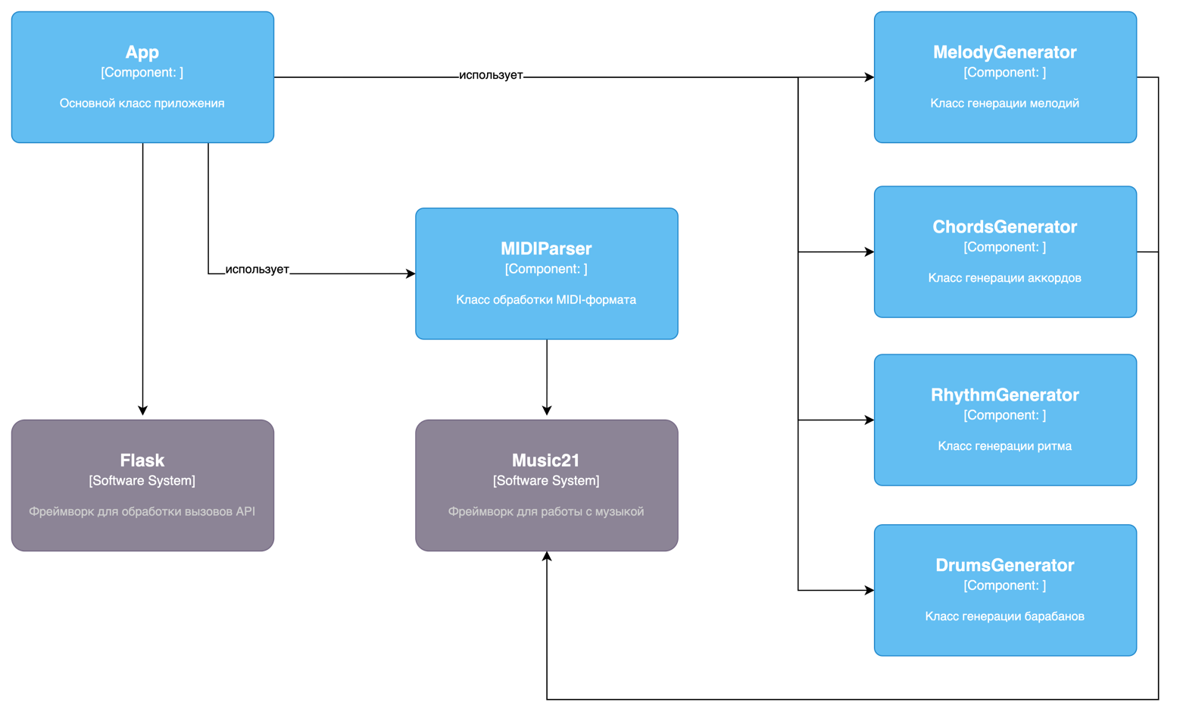

(Рис. 3 – архитектура сервера)

* + 1. **Описание архитектуры экрана редактора**

Архитектура интерфейса редактора основана на архитектуре Model View Controller.

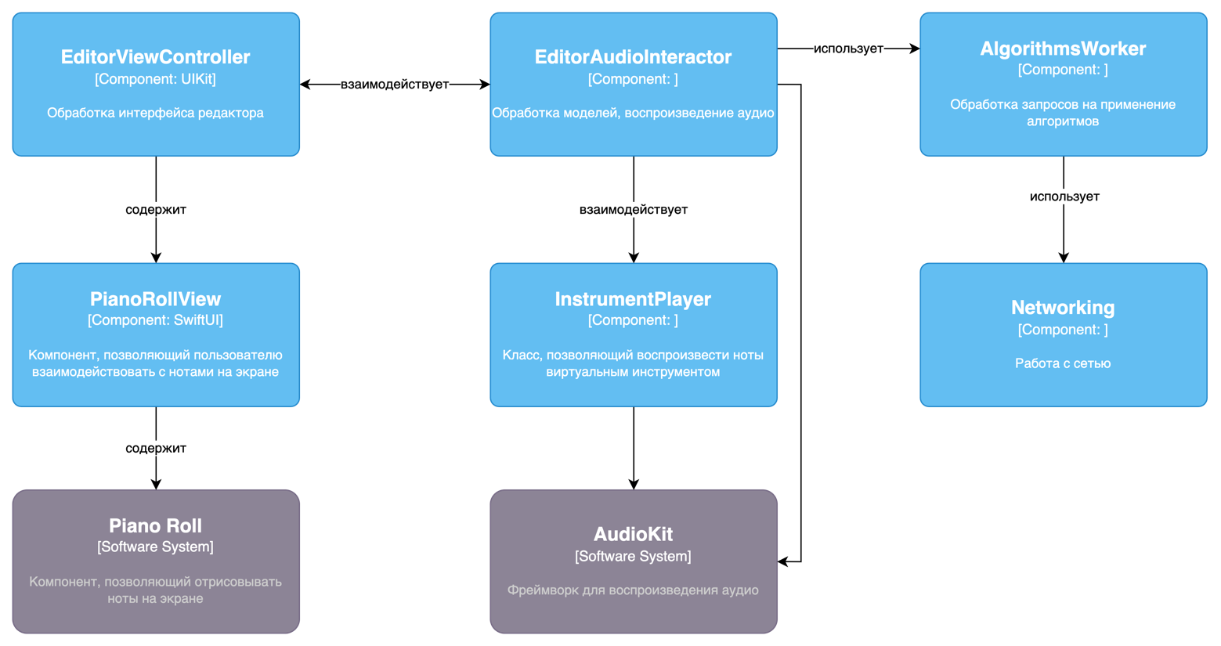

(Рис. 4 – Фрагмент архитектуры мобильного приложения)

* + 1. **Описание реализации редактора**

За отображение и обработку нажатий отвечает класс PianoRollView, который является наследником View из фреймворка SwiftUI. PianoRollView представляет из себя двухмерное поле, в котором отображаются ноты. Горизонтальная ось обозначает время от начала воспроизведения, вертикальная ось обозначает высоту ноты. Ноты, отмеченные разными цветами, воспроизводятся разными виртуальными инструментами. Для удобства ввода и чтения нот в левой части добавлено изображение клавиатуры, в котором каждая клавиша находится напротив ряда нот соответствующей высоты. За отображение и обработку интерфейса экрана, содержащего PianoRollView отвечает класс EditorViewController, являющийся наследником класса UIViewController из фреймворка UIKit.

Было принято решение использовать SwiftUI для описания элемента PianoRollView, так как он позволяет описывать интерфейс декларативным методом, что лучше подходит для описания различных состояний редактора. Экран, содержащий PianoRollView написан при помощи UIKit, поскольку в данном случае императивное описание интерфейса позволяет более гибко настроить архитектуру интерфейса.

ScrollView([.vertical], showsIndicators: true) {

HStack(alignment: .top) {

// Клавиатура слева.

FalseKeyboard(pitchRange: Pitch(intValue: 0)...Pitch(intValue: model.height - 1), root: .C, scale: .chromatic).disabled(true).frame(width: 120)

ScrollView([.horizontal], showsIndicators: true) {

ZStack(alignment: .topLeading) {

// PianoRoll.

pianoRoll.disabled(!pianoRollSettings.scrollViewOn).gesture(dragGesture)

ZStack {

// Выделенные ноты.

selectedPianoRoll.opacity(selectedModel.notes.count != 0 ? 1.0 : 0.0).offset(offset)

}.gesture(longPressGesture).simultaneousGesture(selectionDragGesture)

// Выделение.

Rectangle().fill(.gray).position(x: selectionX, y: selectionY)

.frame(width: selectionWidth, height: selectionHeight).opacity(selectionOn ? 0.5 : 0.0)

}

}.scrollDisabled(!pianoRollSettings.scrollViewOn)

}

}

(Листинг 17 – фрагмент вёрстки редактора)

PianoRollView и EditorViewController общаются при помощи моделей PianoRollSettings, содержащий настройки редактора и PianoRollModel, содержащий описание звуков в проекте. При изменении звуков в PianoRollView в результете действий пользователя меняется модель PianoRollModel и EditorViewController получает информацию об изменениях.

class PianoRollSettings: ObservableObject {

@Published var length: Int = 32

@Published var scrollViewOn: Bool = true

@Published var currentInstrument: Int? = nil

@Published var addedNotes: [PianoRollNote] = []

@Published var tempo: Float = 1

@Published var copy: Bool = false

@Published var paste: Bool = false

}

(Листинг 18 – класс настроек редактора)

PianoRollView может находиться в двух режимах – редактирование и выделение.

В режиме редактирования добавление нот, их перемещение и изменение длительности осуществляется нажатиями и жестами смахивания. Перемещение фокуса осуществляется с помощью жестов смахивания в области, свободной от нот.

В режиме выделения при перемещении пальца по экрану осуществляется выделение нот. Ноты, попавшие в выделение, подсвечиваются и записываются в модель selectedModel, которая в дальнейшем используется для воспроизведения или применении алгоритма. При перемещении пальца по экрану с выделенными нотами, поверх основного PianoRollView отрисовывается дополнительный прозрачный PianoRollView, содержащий только выделенные ноты для отображения перемещения выделенной области. При отпускании пальца дополнительный PianoRollView скрывается и выделенные ноты перемещаются в соответствии с новыми координатами.

let selectionDragGesture = DragGesture(minimumDistance: 0.1)

.updating($offset) { value, state, _ in

state = value.translation

}.onEnded { value in

model.notes = Array(model.notes.prefix(model.notes.count - selectedModel.notes.count))

+ selectedModel.notes.map { note in

snap(note: note, offset: value.translation)

}

selectedModel.notes = []

}

(Листинг 19 – жест перемещения выделения)

* + 1. **Описание реализации воспроизведения аудио**

За обработку, кодирование и воспроизведение полученных в редакторе нот отвечает класс EditorAudioInteractor. Для воспроизведения используется фреймворк AudioKit, который предоставляет движок AudioEngine, некоторые виртуальные инструменты, класс Sequensor, отвечающий за управление виртуальными инструментами. Для удобства работы вокруг виртуальных инструментов написаны классы-обёртки, позволяющие загружать в них ноты, полученные в редакторе, воспроизводить их и получать ноты, закодированные в формате MIDI для отправки на сервер или сериализации.

class Synthiser: InstrumentLogic {

let synth = Synth()

var node: Node {

synth

}

func play(note: AudioKit.MIDIByte, velocity: AudioKit.MIDIByte) {

synth.play(noteNumber: note, velocity: velocity)

}

func stop(note: AudioKit.MIDIByte, velocity: AudioKit.MIDIByte) {

synth.stop(noteNumber: note)

}

}

(Листинг 20 – пример описания виртуального инструмента)

Для кодирования в MIDI выделенной области, которая может содержать несколько инструментов, используется объект masterInstrument, который не воспроизводит звук при проигрывании, но содержит в себе все ноты проекта и возможность кодирования.

При загрузке нот из редактора, ноты разделяются по инструменту, с помощью которого их нужно воспроизвести. Каждая такая группа нот загружается в секвенсор соответствующего инструмента – объект, который отвечает за воспроизведение MIDI команд, в данном случае – нот. Каждый инструмент определяет методы, которые вызываются при получении команды на начало или конец воспроизведения ноты.

midiCallback.callback = { status, note, velocity in

if status == 144 { // Note On

self.instrument.play(note: note, velocity: velocity)

} else if status == 128 { // Note Off

self.instrument.stop(note: note, velocity: velocity)

}

}

(Листинг 21 – выполнение команд секвенсора)

Реализация воспроизведения звуков при получении команд у разных инструментов отличается.

В частности, для воспроизведения барабанов используются 6 объектов AppleSampler, каждый из которых воспроизводит сэмпл удара по одному элементу ударной установки, которые закодированы разными нотами согласно стандарту MIDI.

let drums: [AppleSampler] = [kick, snare, openHat, closedHat, crash, ride]

let files = ["kick", "snare", "openhat", "closedhat", "crash", "ride"]

for i in 0..<drums.count {

if let file = loadSample(file: files[i]) {

try drums[i].loadAudioFile(file)

} else {

print("Unable to load sample for \(files[i])")

}

}

(Листинг 22 – фрагмент реализации виртуальных барабанов)

# ПРИМЕР ИСПОЛЬЗОВАНИЯ ПРОГРАММЫ

# Редактирование проекта

* + 1. **Ввод нот**

Ввод нот осуществляется при помощи нажатия на ячейки PianoRoll.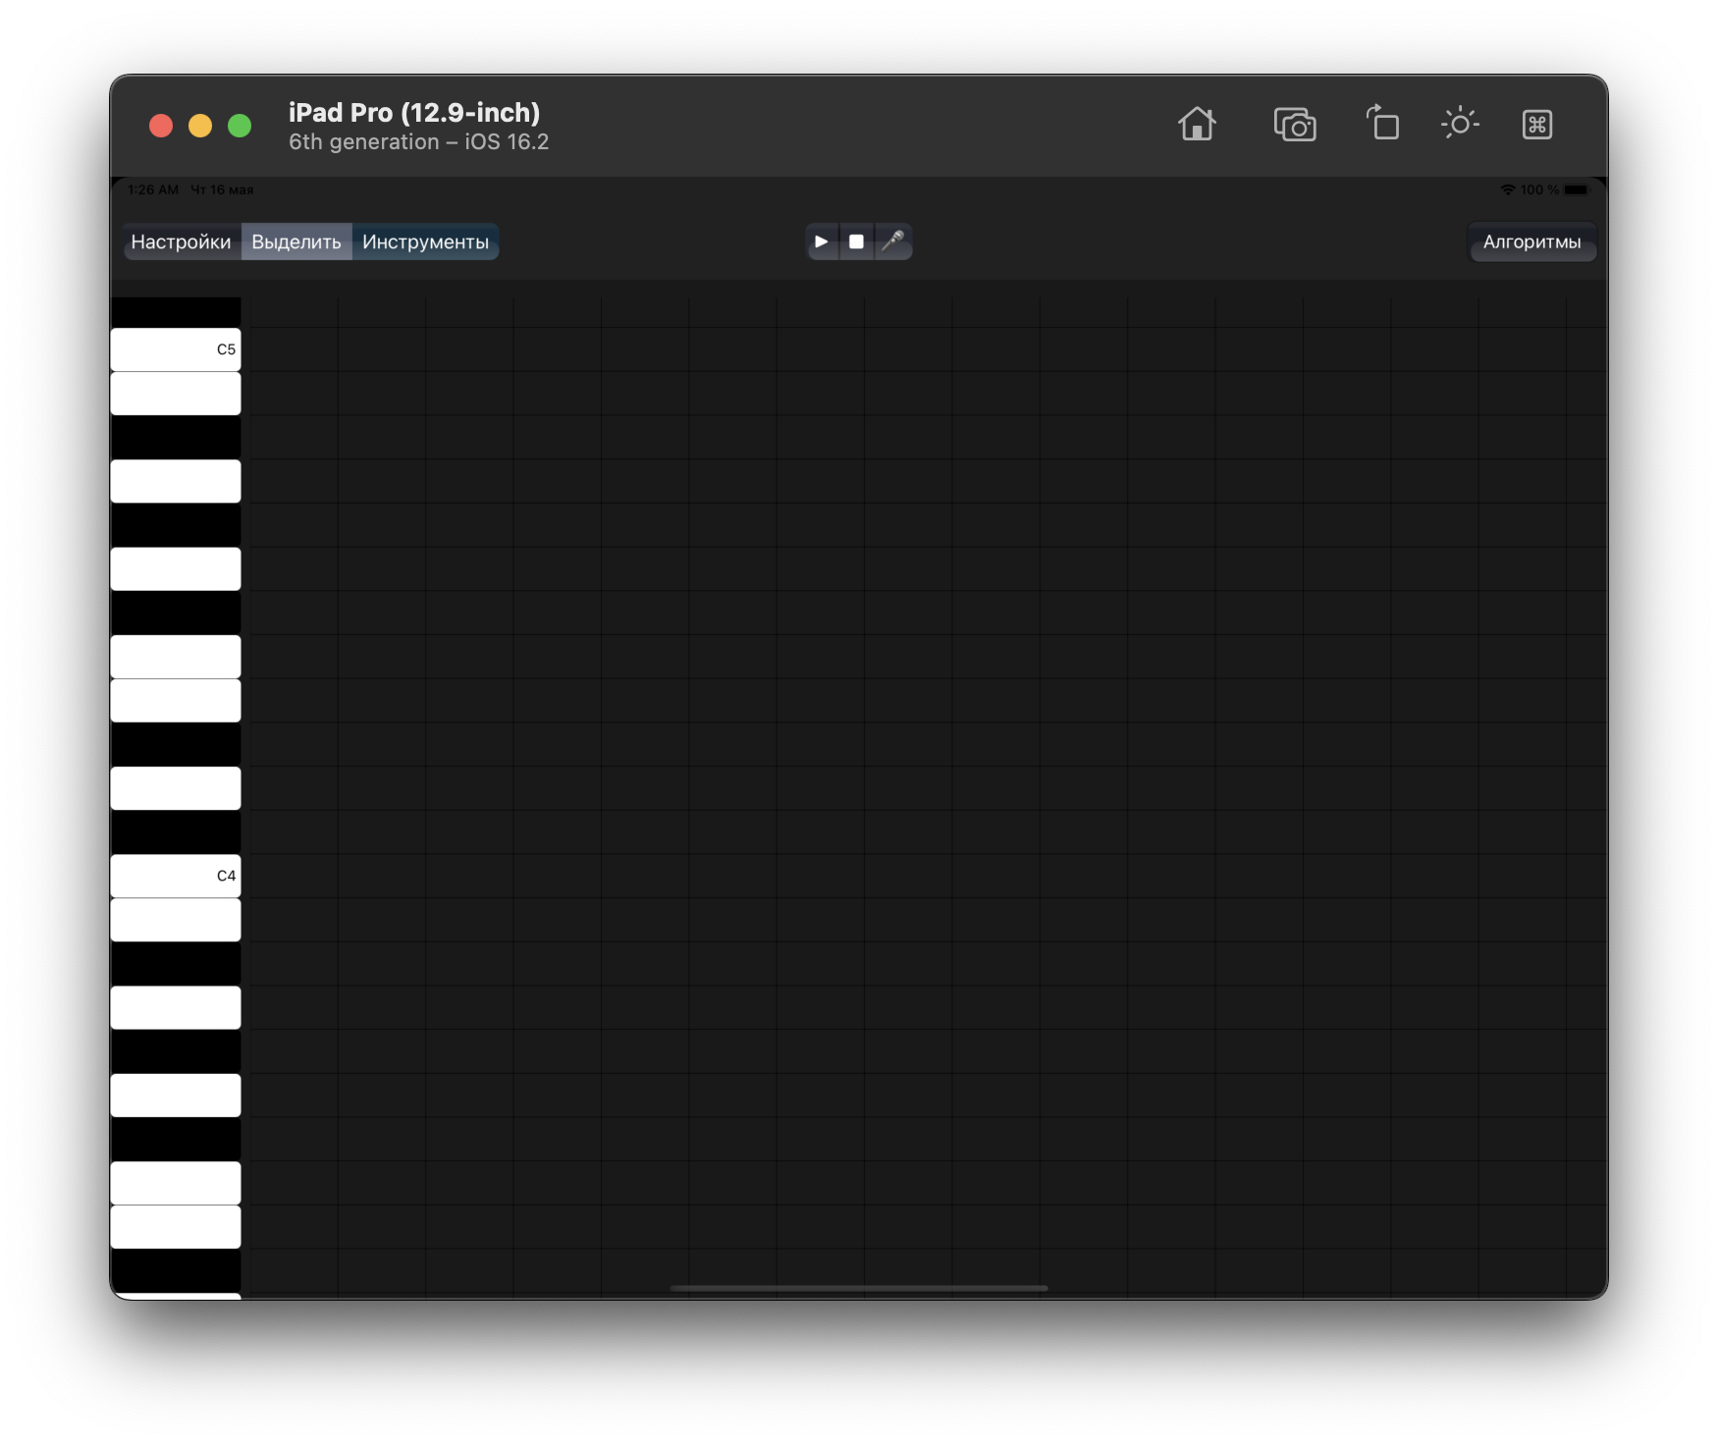

(Рис. 6)

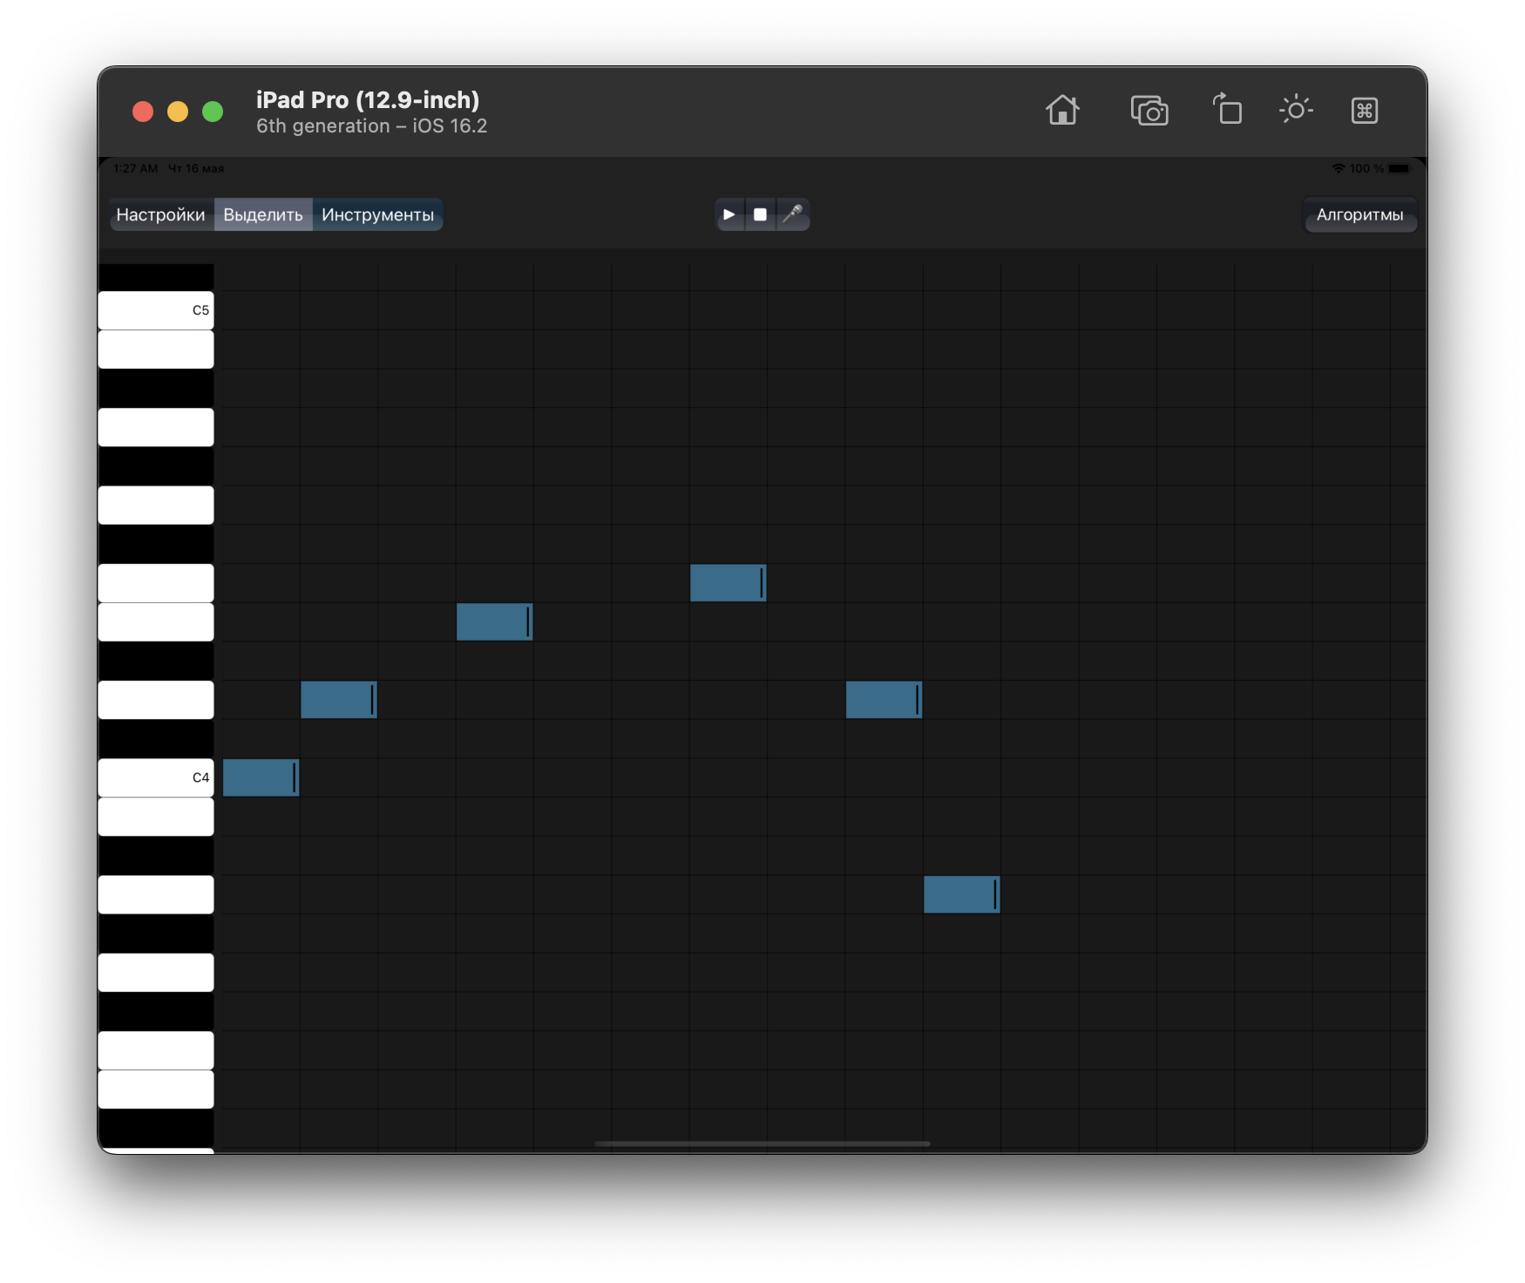

(Рис. 7)

* + 1. **Изменение длительности нот**

Чтобы изменить длительность ноты, необходимо потянуть за полосу в правой части ноты.

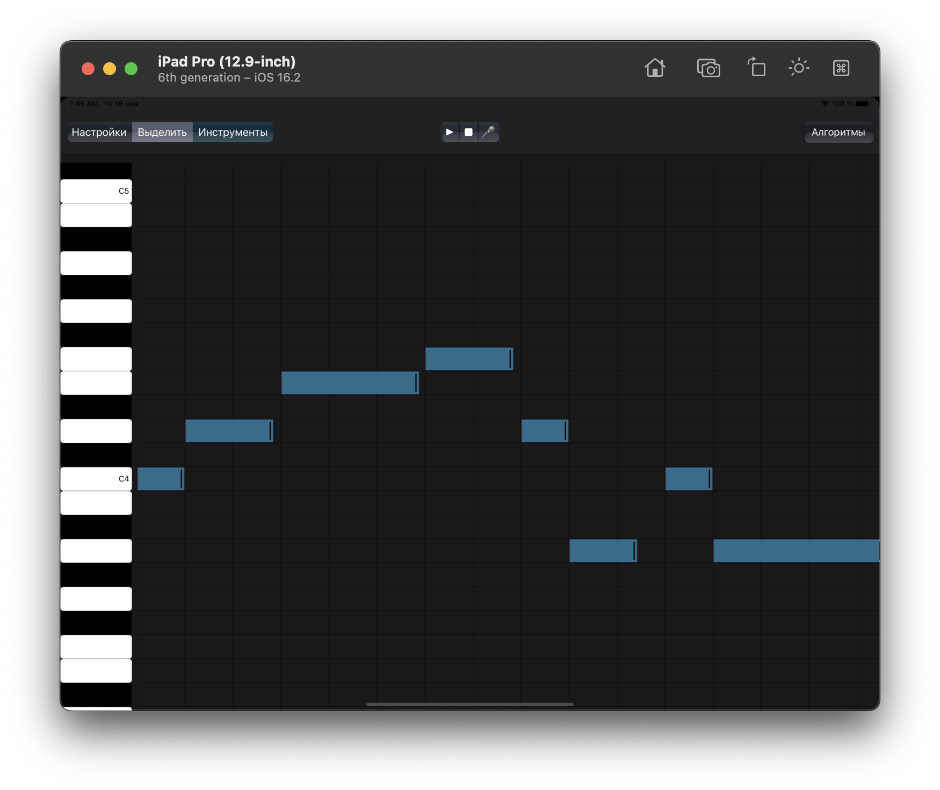

(Рис. 8)

* + 1. **Перемещение ноты**

Чтобы переместить ноты, необходимо потянуть за центр и переместить её в другую область поля.

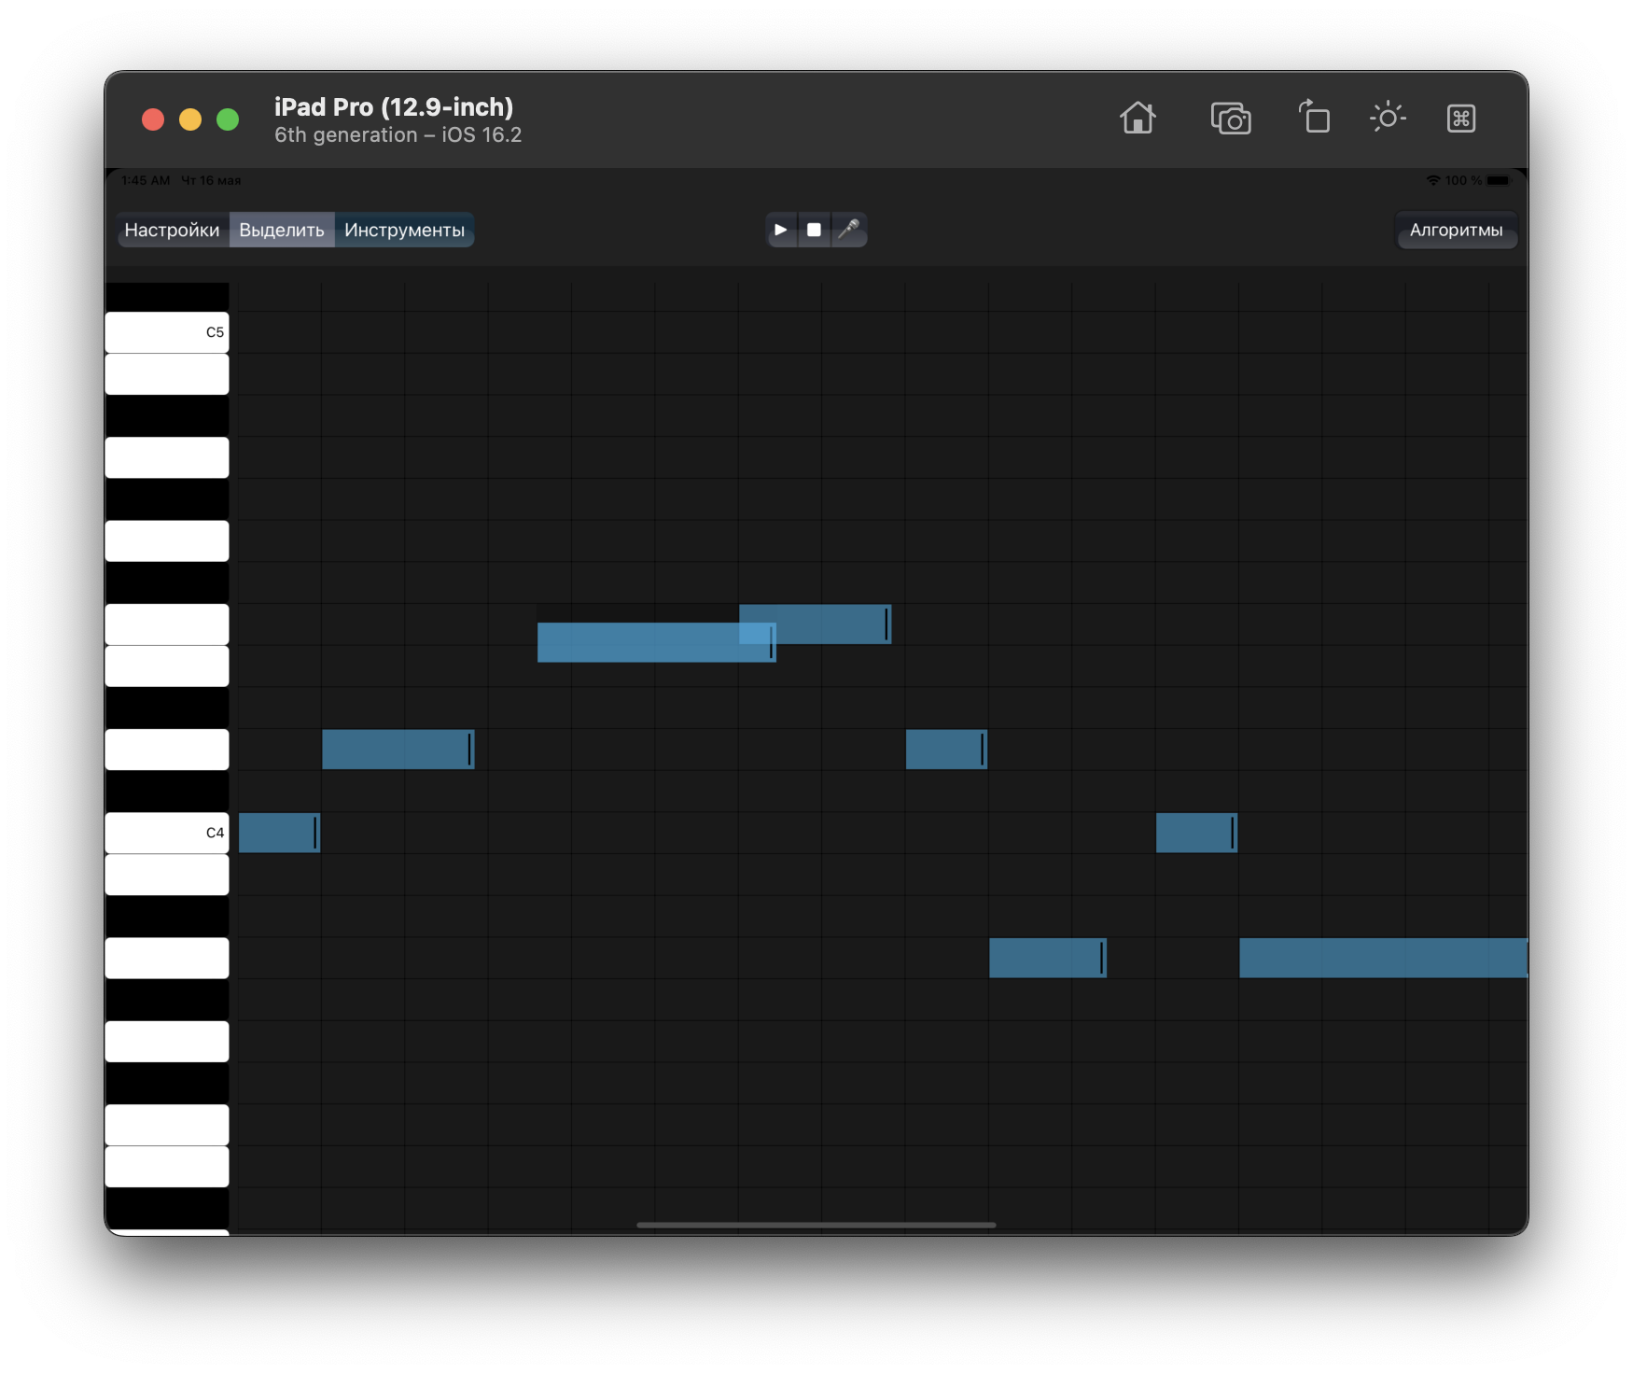

(Рис. 9)

* + 1. **Выделение области**

Чтобы выделить область, необходимо включить режим выделения нажатием на кнопку “Выделить”, и затем провести пальцем по области. Выделенные ноты будут подсвечены.

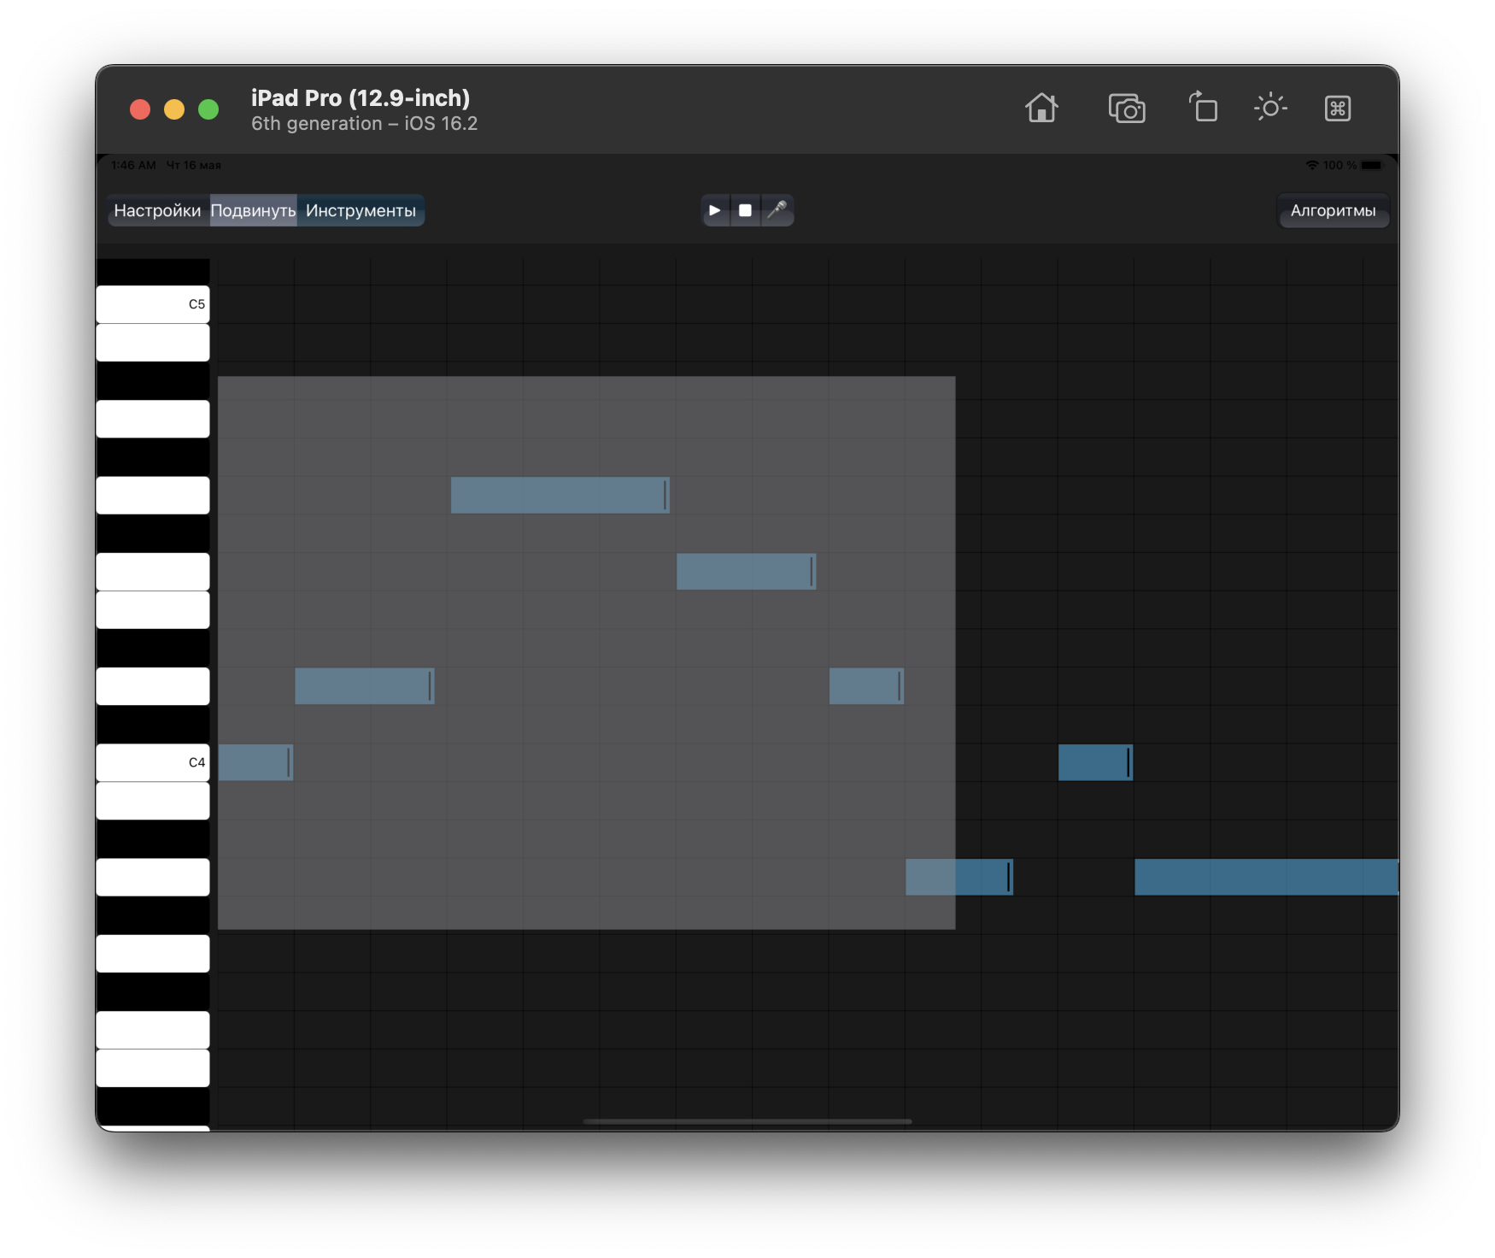

(Рис. 10)

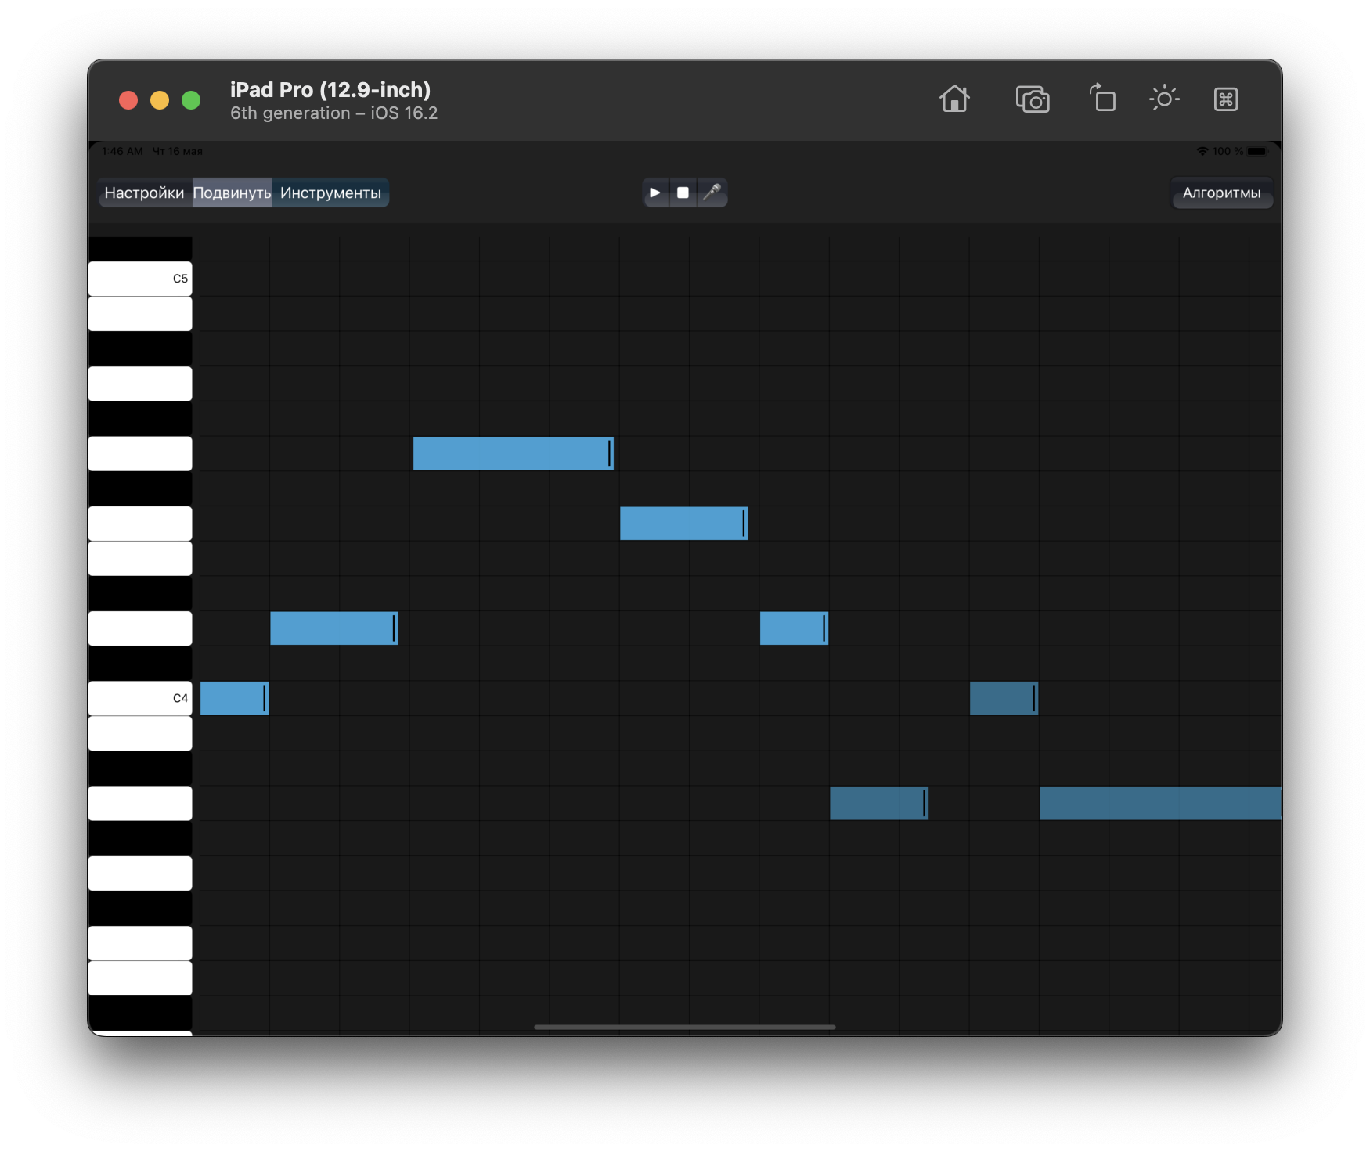

(Рис. 11)

Чтобы выйти из режима выделения, необходимо нажать на кнопку “Перемещение”

* + 1. **Перемещение выделения**

Чтобы переместить выделенные ноты, необходимо провести пальцем по экрану в режиме выделения.

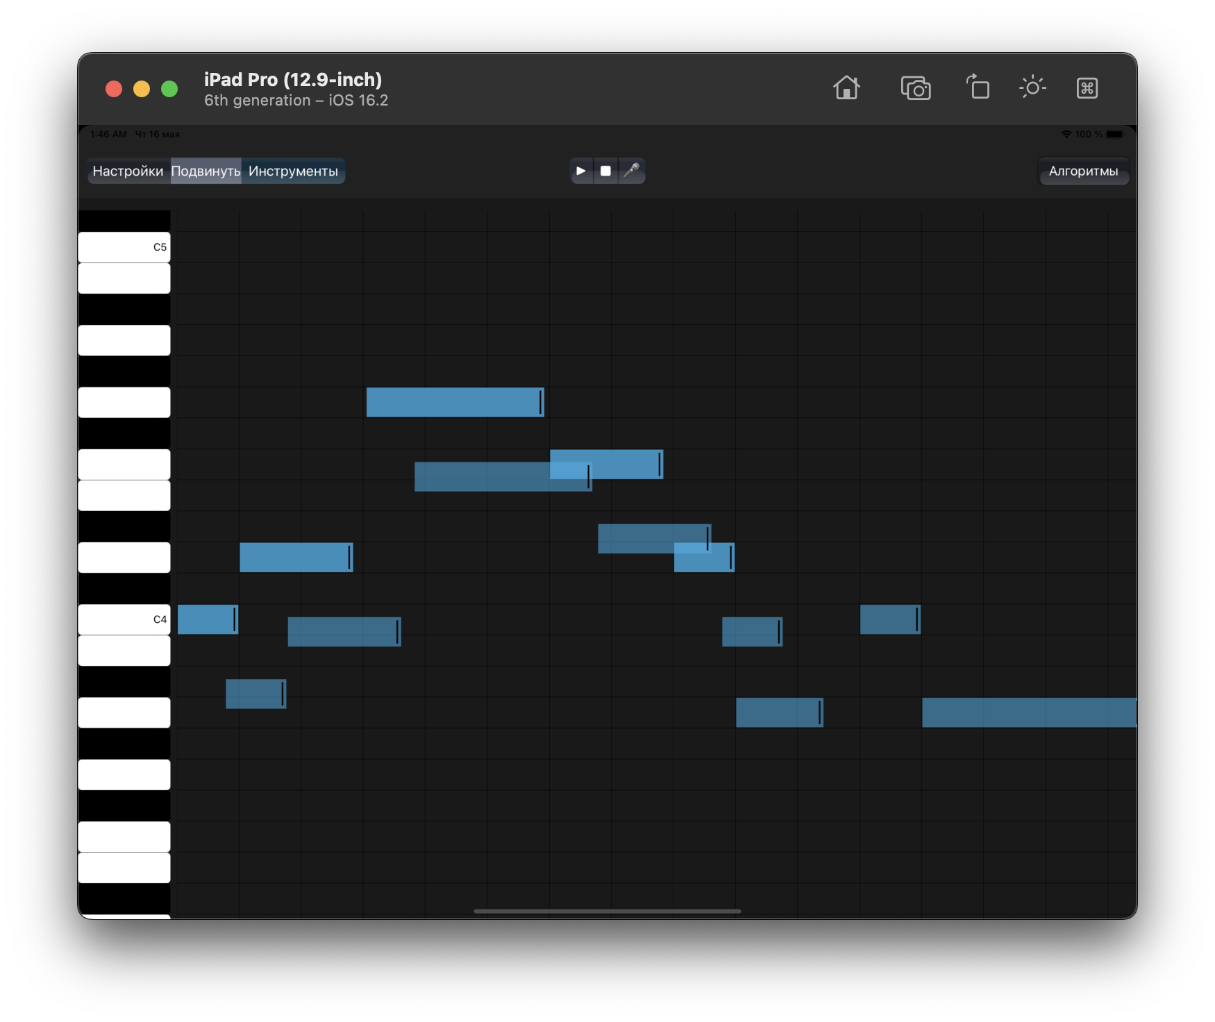

(Рис. 12)

* + 1. **Изменение инструмента, проигрывающего область**

Чтобы изменить инструмент, с помощью которого проигрывается область нот, необходимо нажать на кнопку “Инструменты”, выбрать инструмент из выпадающего меню, и выделить необходимую область.

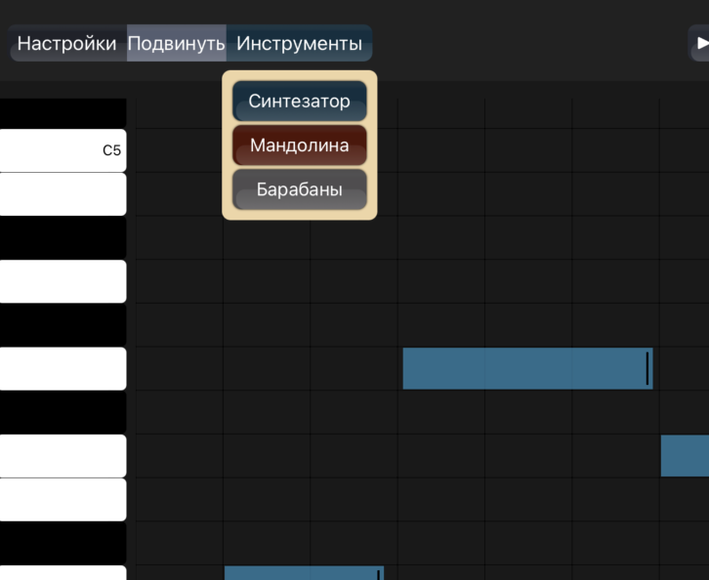

(Рис. 13)

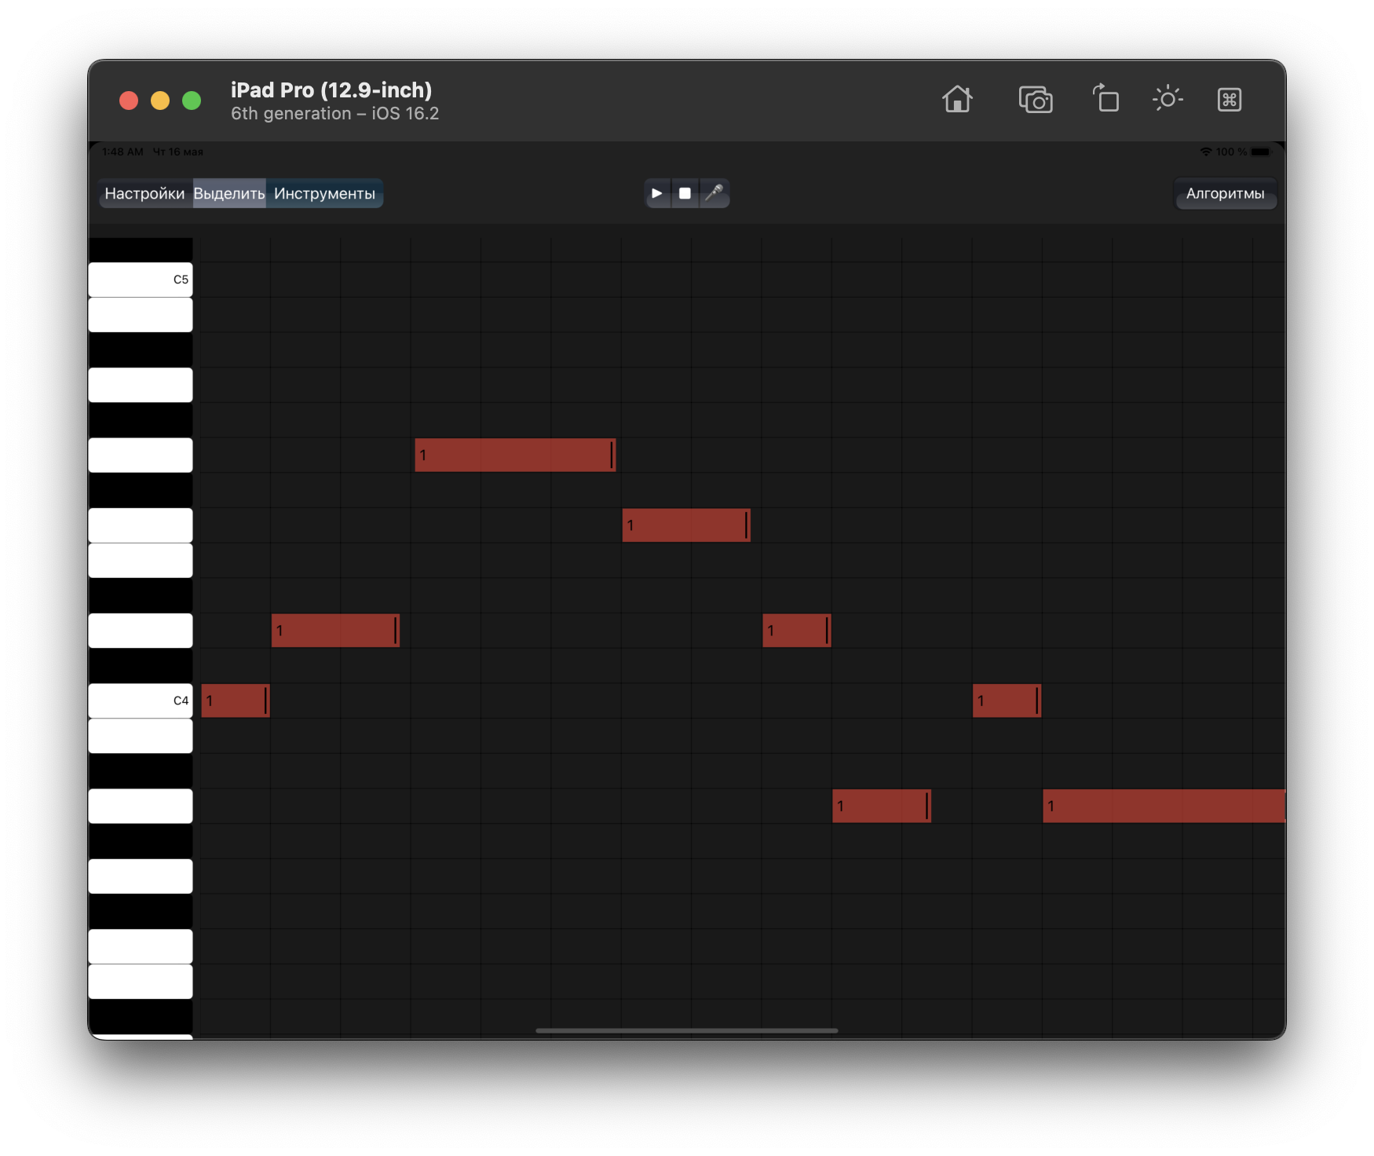

(Рис. 14)

* + 1. **Ввод нот при помощи микрофона**

Чтобы ввести ноты при помощи микрофона, необходимо нажать на кнопку с изображением микрофона. Для отключения записи, необходимо нажать на неё повторно.

* + 1. **Генерация вариаций мелодии**

Чтобы сгенерировать вариацию мелодии, необходимо выделить область, затем нажать на кнопку “Алгоритмы”, выбрать пункт “Сгенерировать мелодию”, затем нажать на кнопку “Сгенерировать”. До выхода из меню генерации посредством нажатия кнопки “Алгоритмы”, генерацию можно повторить несколько раз.

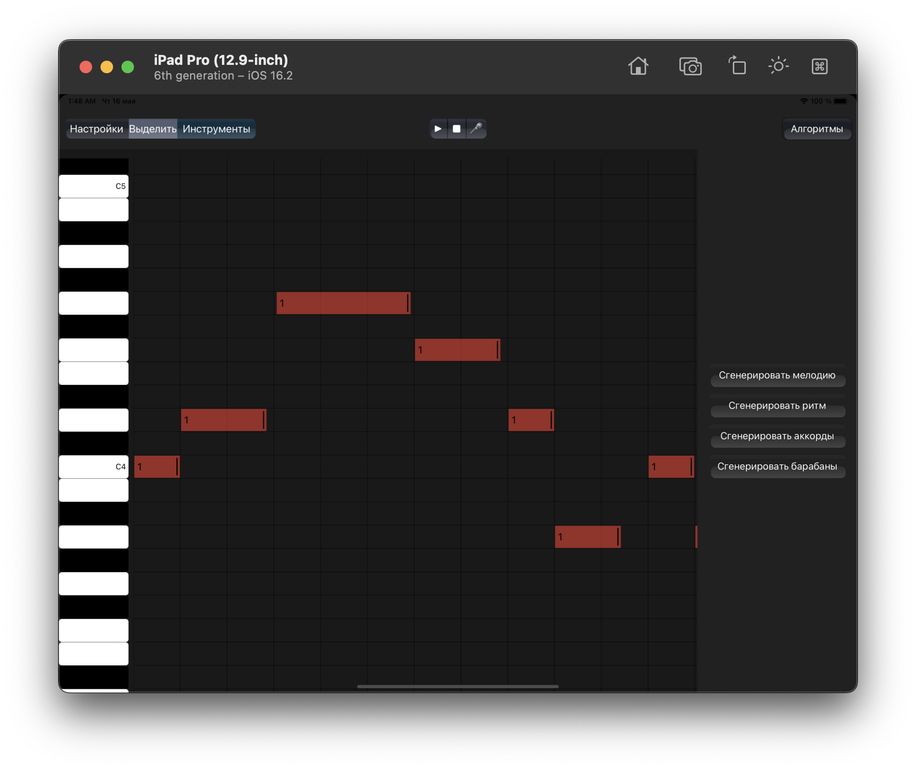

(Рис. 15)

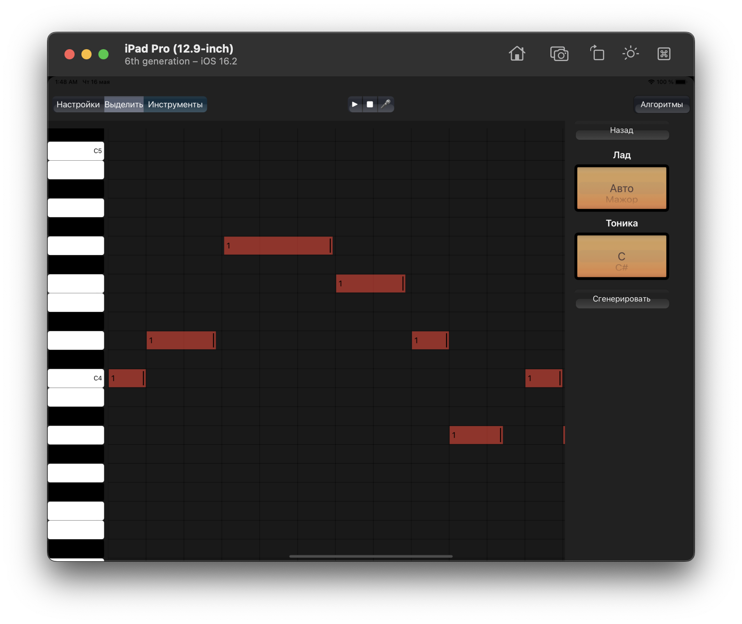

(Рис. 16)

* + 1. **Генерация вариаций ритма**

Чтобы сгенерировать вариацию мелодии, необходимо выделить область, затем нажать на кнопку “Алгоритмы”, выбрать пункт “Сгенерировать ритм”, затем нажать на кнопку “Сгенерировать”. До выхода из меню генерации посредством нажатия кнопки “Алгоритмы”, генерацию можно повторить несколько раз.

* + 1. **Генерация аккордов**

Чтобы сгенерировать вариацию мелодии, необходимо выделить область, затем нажать на кнопку “Алгоритмы”, выбрать пункт “Сгенерировать аккорды”, затем нажать на кнопку “Сгенерировать”. До выхода из меню генерации посредством нажатия кнопки “Алгоритмы”, генерацию можно повторить несколько раз.

* + 1. **Генерация барабанной партии**

Чтобы сгенерировать вариацию мелодии, необходимо выделить область, затем нажать на кнопку “Алгоритмы”, выбрать пункт “Сгенерировать барабаны”, затем нажать на кнопку “Сгенерировать”. До выхода из меню генерации посредством нажатия кнопки “Алгоритмы”, генерацию можно повторить несколько раз.

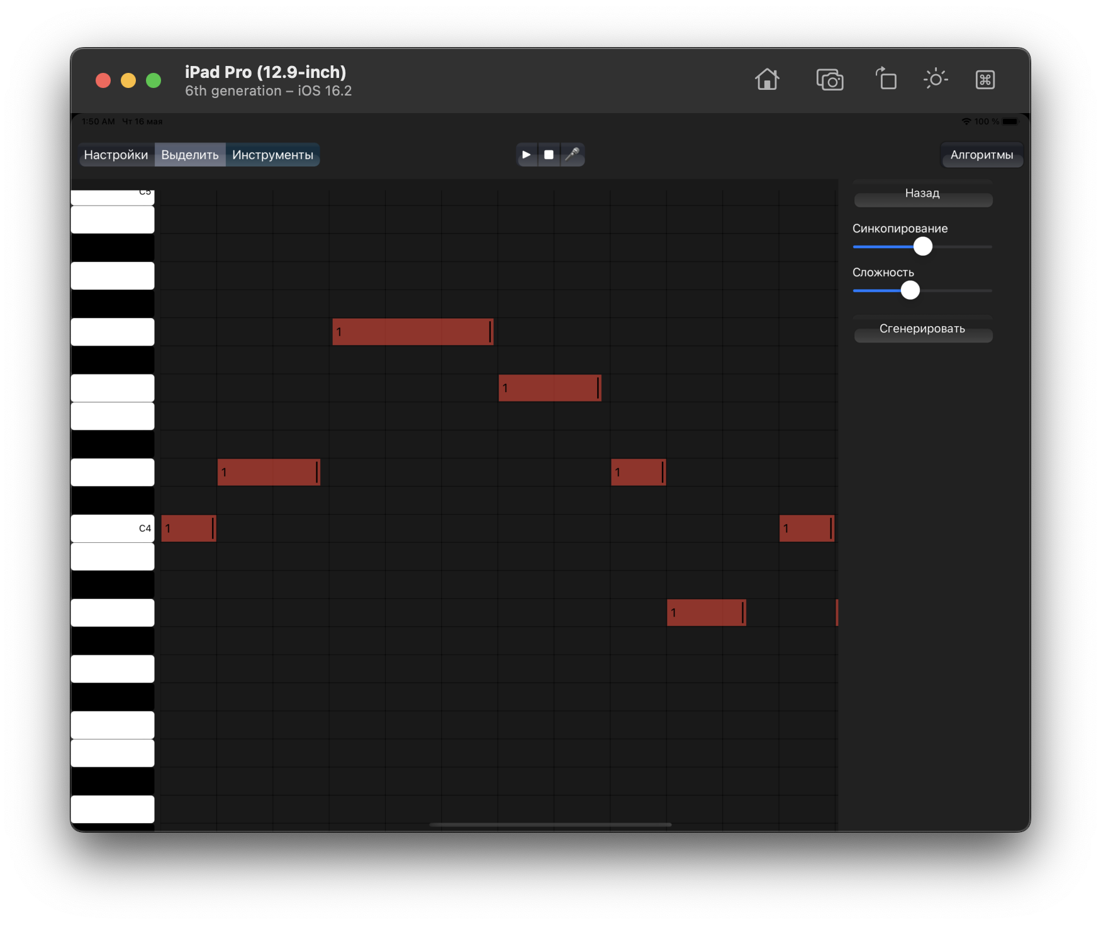

(Рис. 17)

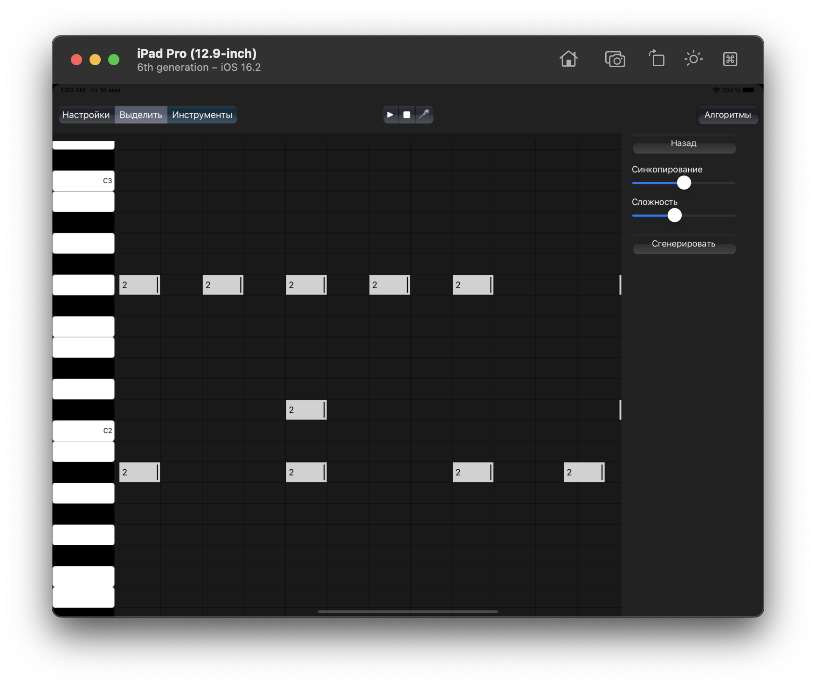

(Рис. 18)

* + 1. **Загрузка проекта**

Для того, чтобы загрузить другой проект, необходимо нажать на кнопку “Настройки”, затем выбрать пункт “Открыть проект” и выбрать проект, или создать новый.

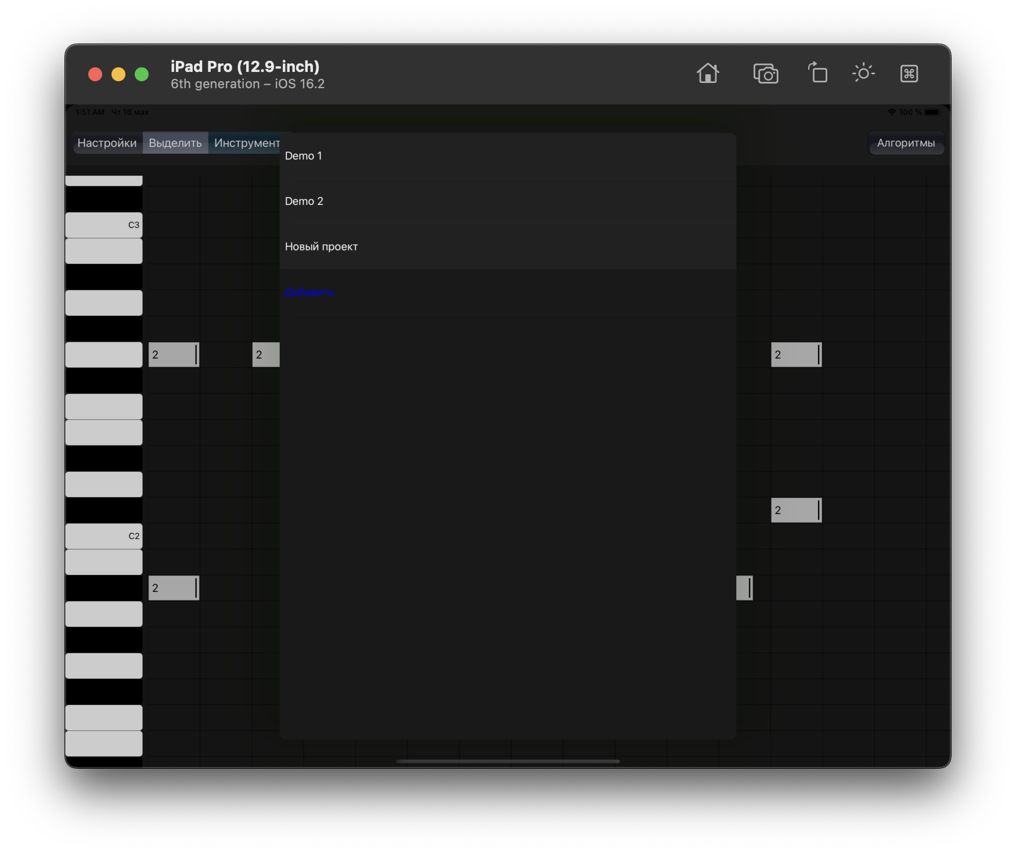

(Рис. 19)

* + 1. **Экспорт в MIDI**

Для того, чтобы экспортировать проект в MIDI, необходимо нажать на кнопку “Настройки”, затем выбрать пункт “Экспортировать в MIDI” и выбрать вариант экспорта в диалоговом окне.

* + 1. **Импорт MIDI**

Для того, чтобы экспортировать проект в MIDI, необходимо нажать на кнопку “Настройки”, затем выбрать пункт “Импортировать из MIDI” и выбрать файл в диалоговом окне.

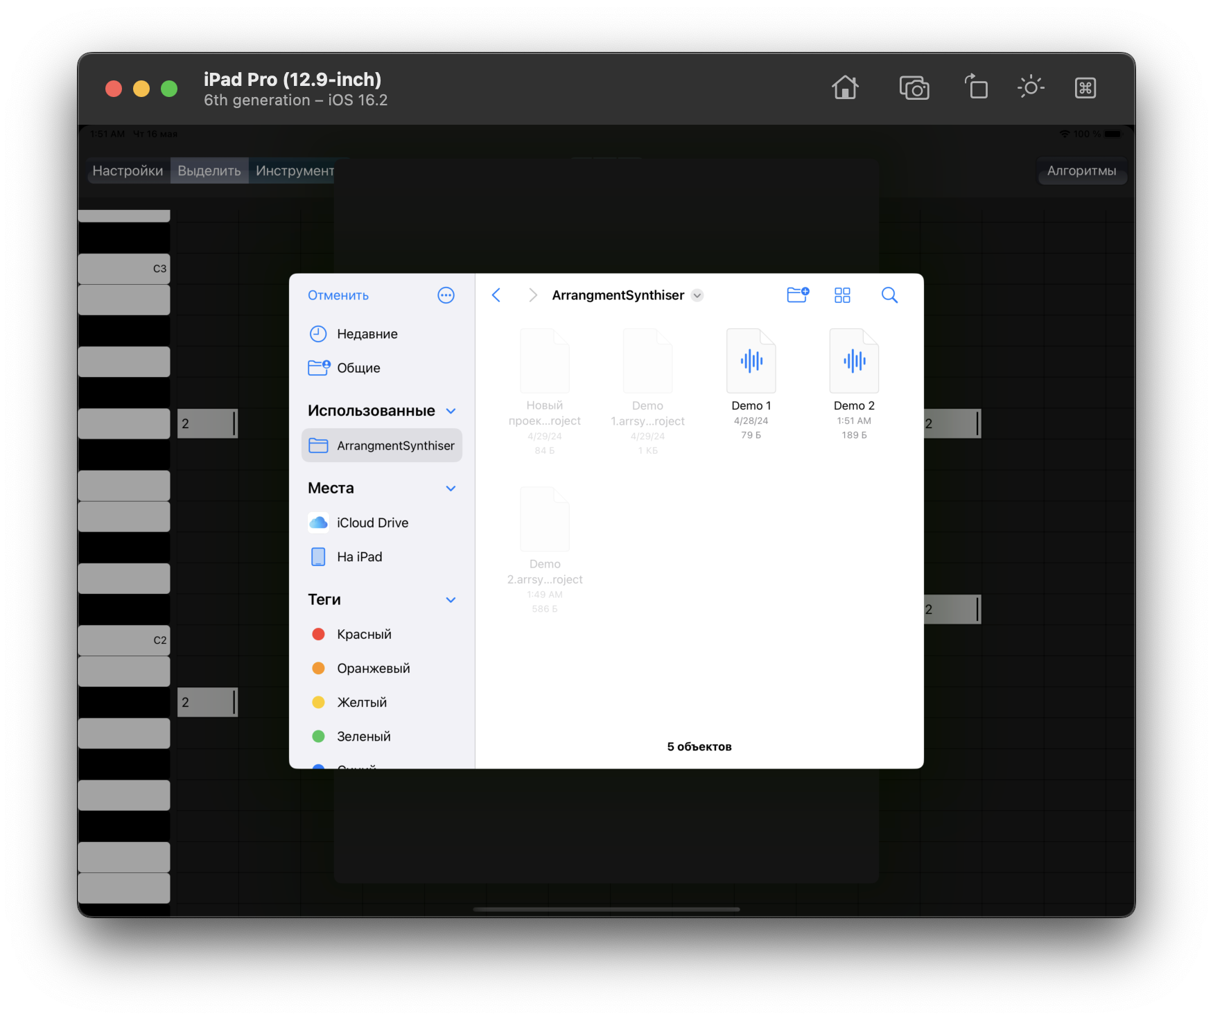

(Рис. 20)

* + 1. **Изменение настроек проекта**

Для того, чтобы изменить настройки, необходимо нажать на кнопку “Настройки”, затем изменить название проекта, темп или длительность трека.

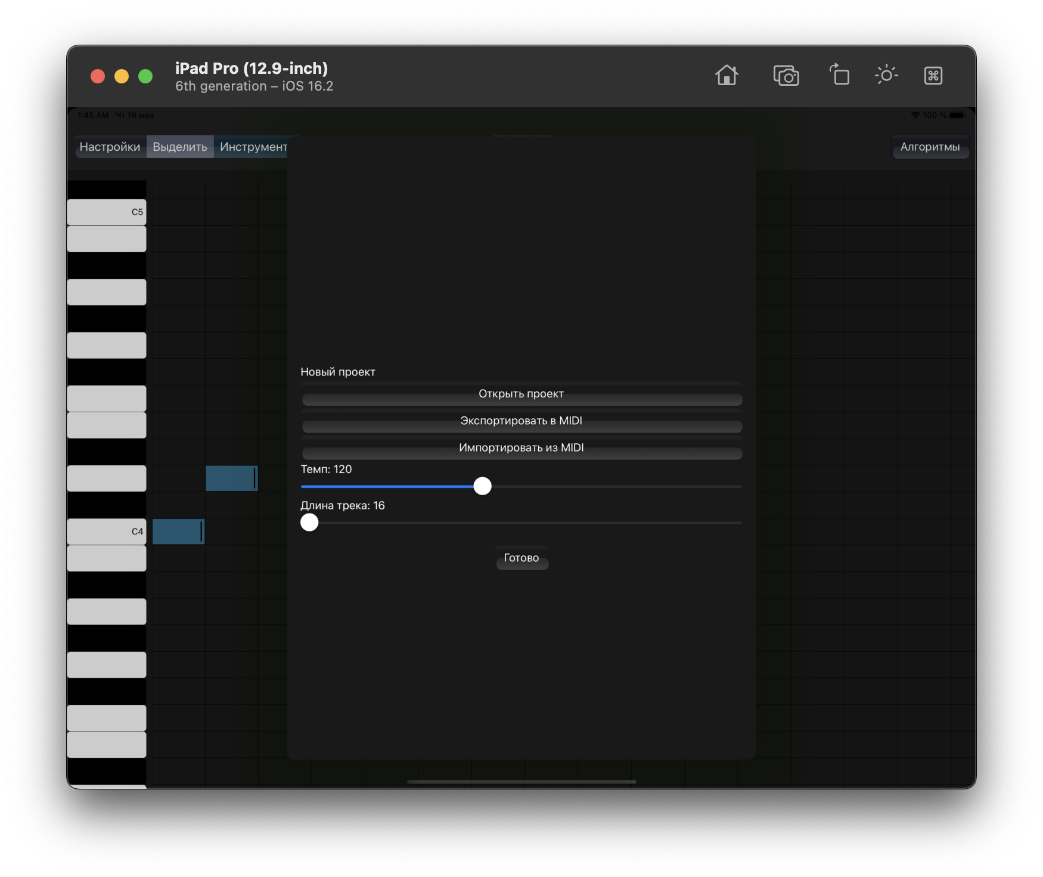

(Рис. 21)

# ЗАКЛЮЧЕНИЕ

Результатом выпускной квалификационной работы является клиент-серверное мобильное приложение для платформы IOS. В ходе подготовки были проанализированы различные способы автоматической генерации музыки. Были разработаны собственные алгоритмы, подходящие для выполнения поставленных задач. Были изучены различные методологии разработки мобильных приложений. Была разработана архитектура мобильного приложения и серверной части.

В будущем планируется улучшить приложением путём добавления режимов генерации в различных музыкальных стилях. Также планируется улучшение алгоритмов генерации путём распознавания и использования в генерации паттернов из предоставленной пользователем мелодии. Также будет добавлен новый функционал, такой как генерация структуры композиции.

# ПРИЛОЖЕНИЕ 1

**ТЕРМИНОЛОГИЯ**

Таблица 2 – Терминология

|  |  |
| --- | --- |
| Аккорд | одновременное сочетание трёх и более музыкальных звуков разной высоты (точнее, разных высотных классов), воспринимаемое слухом как целостный элемент звуковысотной вертикали. |
| Арпеджио | способ исполнения аккордов, при котором звуки аккорда берутся последовательно один за другим |
| Гармония | в данном документе - звуковысотная организация музыки — как многоголосной, так и одноголосной. |
| Лад | последовательность звуков, расположенных по высоте в восходящем или нисходящем порядке. Отдельные звуки в таком ряду в теории музыки именуются ступенями. |
| IOS | мобильная операционная система для смартфонов, электронных планшетов, носимых проигрывателей, разрабатываемая и выпускаемая американской компанией Apple. |
| MIDI | стандарт цифровой звукозаписи на формат обмена данными (интерфейс) между электронными музыкальными инструментами. |
| Мелодия | один голос музыкальной фактуры, который трактуется в теории музыки и непосредственно воспринимается слухом как композиционно-техническое целое. |
| Музыкальная композиция (далее - композиция) | категория музыковедения и музыкальной эстетики, характеризующая предметное воплощение музыки в виде выработанного и завершённого в себе музыкального произведения. |
| Аранжировка | модификация, адаптация, изменение нотного текста музыкального произведения для исполнения его иным, чем в оригинале, составом инструментов |
| Нота | графическое обозначение музыкальных звуков. Также используется как синоним к музыкальным звукам. |
| Интервал | соотношение двух музыкальных звуков по их высоте. |

# ПРИЛОЖЕНИЕ 2

**СОСТАВ ПРОГРАММНОЙ ДОКУМЕНТАЦИИ**

* «Программа для синтеза аранжировок музыкальных композиций». Техническое задание (ГОСТ 19.201-78 [7]);
* «Программа для синтеза аранжировок музыкальных композиций». Программа и методика испытаний (ГОСТ 19.301-79 [8]);
* «Программа для синтеза аранжировок музыкальных композиций». Текст программы (ГОСТ 19.401-78 [9]);

«Программа для синтеза аранжировок музыкальных композиций». Руководство оператора (ГОСТ 19.505-79 [11]);

# ПРИЛОЖЕНИЕ 3

**СПИСОК ИСПОЛЬЗУЕМОЙ ЛИТЕРАТУРЫ**

1. ГОСТ 19.101-77 Виды программ и программных документов. // Единая система программной документации. – М.: ИПК Издательство стандартов, 2001.
2. ГОСТ 19.102-77 Стадии разработки. // Единая система программной документации. – М.: ИПК Издательство стандартов, 2001.
3. ГОСТ 19.103-77 Обозначения программ и программных документов. // Единая система программной документации. – М.: ИПК Издательство стандартов, 2001.
4. ГОСТ 19.104-78 Основные надписи. // Единая система программной документации. – М.: ИПК Издательство стандартов, 2001.
5. ГОСТ 19.105-78 Общие требования к программным документам. // Единая система программной документации. – М.: ИПК Издательство стандартов, 2001.
6. ГОСТ 19.106-78 Требования к программным документам, выполненным печатным способом. // Единая система программной документации. – М.: ИПК Издательство стандартов, 2001.
7. ГОСТ 19.201-78 Техническое задание. Требования к содержанию и оформлению. // Единая система программной документации. – М.: ИПК Издательство стандартов, 2001.
8. ГОСТ 19.301-79 Программа и методика испытаний. Требования к содержанию и оформлению. //Единая система программной документации. – М.: ИПК Издательство стандартов, 2001.
9. ГОСТ 19.401-78 Текст программы. Требования к содержанию и оформлению. // Единая система программной документации. – М.: ИПК Издательство стандартов, 2001.
10. ГОСТ 19.404-79 Пояснительная записка. Требования к содержанию и оформлению. // Единая система программной документации. – М.: ИПК Издательство стандартов, 2001.
11. ГОСТ 19.505-79 Руководство оператора. Требования к содержанию и оформлению // Единая система программной документации. – М.: ИПК Издательство стандартов, 2001.
12. ГОСТ 19.603-78 Общие правила внесения изменений. // Единая система программной документации. – М.: ИПК Издательство стандартов, 2001.
13. ГОСТ 19.604-78 Правила внесения изменений в программные документы, выполненные печатным способом. // Единая система программной документации. – М.: ИПК Издательство стандартов, 2001.
14. RESTful API / [Электронный ресурс] // URL: https://aws.amazon.com/ru/what-is/restful-api/ (дата обращения - 17 ноября 2023)
15. Swagger UI / [Электронный ресурс] // URL: https://swagger.io/tools/swagger-ui/ (дата обращения - 17 ноября 2023)
16. AutoChords / [Электронный ресурс] // URL: https://autochords.com/ (дата обращения - 17 ноября 2023)
17. Suggester / [Электронный ресурс] // URL: <https://apps.apple.com/us/app/suggester-chords-and-scales/id504740787> (дата обращения - 17 ноября 2023)
18. Cthulhu / [Электронный ресурс] // URL: https://xferrecords.com/products/cthulhu (дата обращения - 17 ноября 2023)
19. AIVA / [Электронный ресурс] // URL: https://www.aiva.ai/ (дата обращения - 17 ноября 2023)
20. Amadeus Code / [Электронный ресурс] // URL: https://amadeuscode.com/en/ (дата обращения - 17 ноября 2023)
21. Apple Developer Documentation / [Электронный ресурс] // URL: https://developer.apple.com/documentation/ (дата обращения - 20 ноября 2023)
22. GIT / [Электронный ресурс] // URL: https://git-scm.com (дата обращения - 17 мая 2024)
23. Beethoven / [Электронный ресурс] // URL: https://github.com/vadymmarkov/Beethoven/tree/master (дата обращения - 17 ноября 2023)
24. Python / [Электронный ресурс] // URL: https://docs.python.org/3/ (дата обращения - 17 ноября 2023)
25. Flask / [Электронный ресурс] // URL: https://flask.palletsprojects.com/en/3.0.x/ (дата обращения - 17 ноября 2023)
26. MIDI / [Электронный ресурс] // URL: <https://ru.wikipedia.org/wiki/MIDI> (дата обращения - 17 ноября 2023)
27. David Huron , “Tone and Voice: A Derivation of the Rules of Voice-Leading from Perceptual Principles”, 2001 / [Электронный ресурс] // URL: <https://www.researchgate.net/figure/Frequency-of-occurrence-of-melodic-intervals-in-notated-sources-for-folk-and-popular_fig6_215646542> (дата обращения - 20 апреля 2024)
28. Dorien Herremans, Ching-Hua Chuan, Elaine Chew, “Functional Taxonomy of Music Generation Systems” 2017. [Электронный ресурс]. // URL: <https://dl.acm.org/doi/abs/10.1145/3108242>
29. S. A. Hedges, "Dice music in the eighteenth century", Music Lett., vol. 59, pp. 180-187, 1978.
30. F. P. Brooks, A. L. Hopkins, P. G. Neumann and W. V. Wright, "An experiment in musical composition", *IRE Trans. Electron. Comput.*, vol. EC-5, pp. 175-182, Sep. 1956.
31. Генетический алгоритм [Электронный ресурс] // URL: <https://ru.wikipedia.org/wiki/Генетический_алгоритм> (дата обращения - 23 апреля 2024)
32. M. Mauch, S. Dixon, A Corpus-based Study of Rhythm Patterns, 2012 / [Электронный ресурс] // URL: <http://isophonics.net/ndrum> (дата обращения - 15 мая 2024)
33. Swift / [Электронный ресурс] // URL: <https://developer.apple.com/swift/> (дата обращения – 16 мая 2024)
34. Music21 / [Электронный ресурс] // URL: <https://web.mit.edu/music21/> (дата обращения – 15 мая 2024)
35. Beethoven / [Электронный ресурс] // URL: <https://github.com/vadymmarkov/Beethoven> (дата обращения – 15 мая 2024)
36. AudioKit / [Электронный ресурс] // URL: https://www.audiokit.io (дата обращения – 15 мая 2024)
37. SwiftUI / [Электронный ресурс] // URL: <https://developer.apple.com/xcode/swiftui/> (дата обращения – 15 мая 2024)
38. UIKit / [Электронный ресурс] // URL: https://developer.apple.com/documentation/uikit (дата обращения – 15 мая 2024)